

Imcloud智能云管理平台操作手册

目录
1.前言 5
1.1 章节内容 5
1.2 本书约定 5
1.2.1 图形界面格式约定 5
1.2.2 描述简称 5
1.2.3 各类标识 6
1.2.4 技术支持 6
1.2.5 致谢 6
2 初始化配置 7
2.1 初始配置组网 7
2.2 IPV4基础网络部署 7
2.2.1 基本拓扑组网 8
2.2.2 基本配置组网介绍 8
2.2.3 基础组网配置 8
2.3 IPV6基础网络部署 11
2.3.1 基本拓扑组网 11
2.3.2 基本配置组网介绍 12
2.3.3 基础组网配置 12
3 Imcloud操作说明 16
3.1 系统访问 16
3.1.1 Imcloud系统Url 16
3.1.2 管理员界面展示 16
3.1.3 普通用户界面展示 17
3.2 系统桌面 18
3.2.1 地图展示 18
3.2.2 公有云 18
3.2.3 告警通知 19
3.2.4 仪表盘 19
3.2.5 个人账户修改 20
3.2.6 管理员会议预约 20
3.2.7使用向导 20
3.2.8 系统重启 21
3.2.9 关于 21
3.2.10 退出登录 21
3.3 组织机构 21
3.3.1 新建组织机构 21
3.3.2 导入组织机构 24
3.3.3 导出组织机构 24
3.3.4 修改组织机构 24
3.3.5 删除组织机构 24
3.4 用户管理 25
3.4.1 用户组管理 25
3.4.2 新建用户 25
3.4.3 导入用户 26
3.4.4 导出用户 26
3.4.5 修改用户信息 26
3.4.6 删除用户 27
3.4.7 用户迁出到公共组 27
3.4.8 用户迁入到用户组 27
3.5 管理员管理 28
3.5.1 管理员管理 28
3.5.2 角色管理 29
3.6 设备管理 31
3.6.1 AP管理 31
3.6.2 AC管理 33
3.6.3 POE管理 35
3.7 认证配置 37
3.7.1 认证模板 38
3.7.2 MAC免认证 39
3.7.3 自定义跳转页面 39
3.7.4 外置AAA 39
3.7.5 外置认证 40
3.7.6 微信认证 40
3.7.7 第三方短信通道 41
3.8 无线网络配置 41
3.8.1 新增SSID 41
3.8.2 修改SSID 42
3.8.3 删除SSID 42
3.8.4 开启快速漫游 43
3.9 系统管理 43
3.9.1 系统基本配置 43
3.9.2 授权许可管理 44
3.9.3 网络配置 44
3.9.4 HA管理 46
3.9.5 Ping功能 50
3.9.6 第三方系统配置 50
3.9.7 SNMP配置 50
3.9.8 Syslog配置 53
3.9.9 调试配置 53
3.9.10 其他配置 54
3.10 统计分析 54
3.10.1 用户状态 54
3.10.2 无线状态 57
3.10.3 历史统计 59
3.11 日志管理 60
3.12 升级管理 62
3.12.1 AP设备升级 62
3.12.2 AC设备升级 63
3.12.3 系统升级 64
3.12.4 系统备份 64
3.12.5 系统还原 65
3.12.6 系统恢复出厂 65
3.13 告警通知 66
3.13.1 告警信息列表 66
3.13.2 告警通知设置 66
3.14 ImCloud APP下载 67

1.前言

章节内容
第一部分 Imcloud智能云管理平台常用配置指导；
第二部分 Imcloud支持功能介绍及操作；
第三部分 配置案例，讲解常见环境下的配置示例。
本手册以DCN-Imcloud 产品为例进行配置。由于各型号产品硬件与软件规格存在一定差异，所有涉及产品规格的问题需要和神州数码云科网络有限公司联系确认。

本书约定

1.2.1 图形界面格式约定
文字描述 | 代替符号 | 举例
按钮 | 边框+底纹 | “新建”按钮→新建
菜单项及子菜单项 | [] | 菜单项“系统升级”→[系统升级]
连续选择菜单项及子菜单项 | → | 选择[用户状态] →[在线用户]
下拉框、单选框、复选框 | “” | 每页条数→“每页条数”
模块及窗口名 | 【】 | 组织机构→【组织机构】
提示信息 | “” | 提示“请勾选数据进行删除”

1.2.2 描述简称
简称 | 表示内容
Imcloud | Imcloud智能云管理平台
AC | 无线控制器
AP | 无线热点
STA | 无线终端（如：手机、平板、PC等）
一级AC | Imcloud智能云管理平台
一级AP | 直接在Imcloud上线的AP
二级AC | 包含DCWS-6028-R2、DCWS-6028、DCWS-6002、DCWS-6222  DCWS-6028-R2
二级AP | 在二级AC上线的AP
冷备模式 | 冷备模式是二级AC的一种使用模式，当二级AC配置成冷备模式后，该二级AC和ImCloud互为冷备。在二级AC宕机的情况下，二级AP能自动切换到ImCloud上以保证业务不受影响。
SNMP功能 | Imcloud中的SNMP功能主要是为了配合网管软件使用，使得网关软件可以获取到Imcloud的一些配置信息。

1.2.3 各类标识
本书还采用各种醒目标志来表示在操作过程中应该特别注意的地方，这些标志的意义如下：
小心、注意：提醒操作中应注意的事项，不当的操作可能会导致设置无法生效、数据丢失或者设备损坏；
说明、提示、窍门：对操作内容的描述进行必要的补充和说明。

1.2.4 技术支持
全国售后服务热线：400-810-9119

1.2.5 致谢
感谢您使用我们的产品及用户手册，如果您对我们的产品或用户手册有什么意见和建议，您可以通过电话、论坛或电子邮件反馈给我们，我们将不胜感谢。

2 初始化配置
章节前述：本章节介绍首次部署Imcloud系统的用户需要了解的基本网络拓扑、网络配置、Imcloud配置。

2.1 初始配置组网
Imcloud系统为方便用户管理，将端口分为管理口（MGT）和业务口（ETH0→ETH8）。
默认配置时，所有端口接入vlan默认为access模式，管理口MGT所属Vlan2（ip：192.168.1.1/24），9个业务口所属Vlan1（ip：192.168.0.1/24）。
系统启动完成后，用户需要使用便携PC网口连接到Imcloud管理口，手动配置PC网卡IP：192.168.1.10/24，ETH0→ETH8任意业务口接入交换机以保证Imcloud自身无线AC与java后台能够保持通信。
组网示例图：
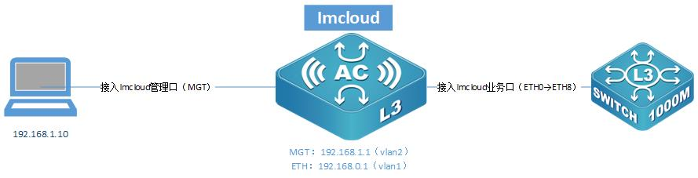

便携访问地址：https://192.168.1.1:8081，登录初始用户名：admin，初始密码：12345678。
页面跳转到初始化配置，配置设备名称及设置国家码后，用户便可进入Imcloud系统页面。
A、Imcloud系统的访问推荐使用：Chrome，Firefox，360浏览器（极速模式）或者IE11以上的浏览器。ImCloud和AC设备使用支路方式接入网络，尽量不要作为主干设备。
B、由于https相比较http更加安全的传输，访问时会有证书的校验，点击“忽略警告，继续访问”相关按钮即可。

2.2 IPV4基础网络部署

2.2.1 基本拓扑组网
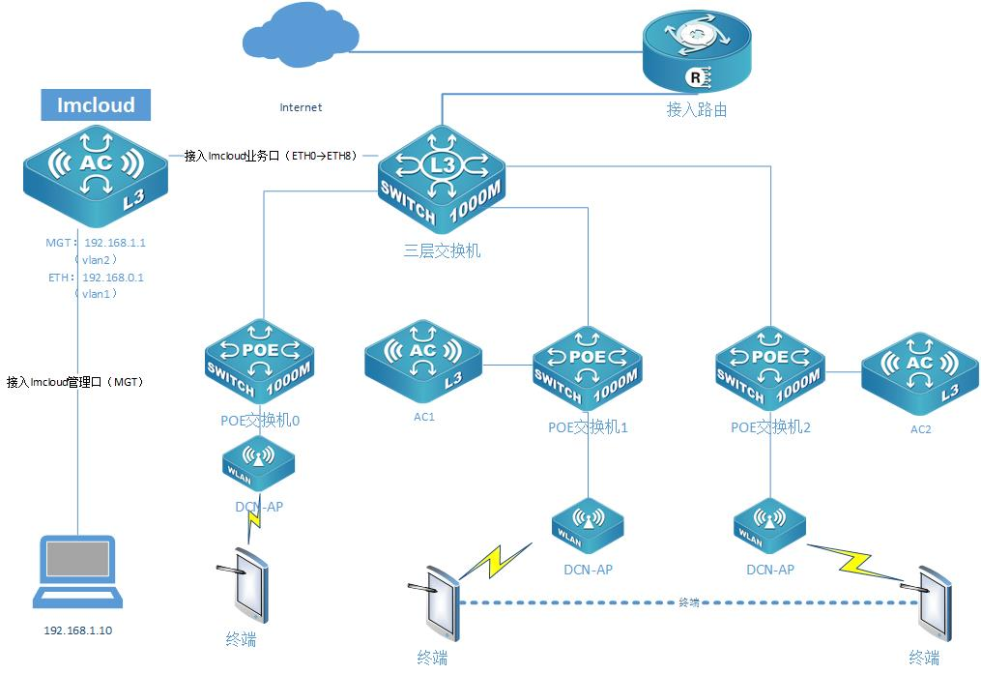
Imcloud基础拓扑图

2.2.2 基本配置组网介绍
三层交换机：配置DHCP地址池，为下属网络设备、DCN-AP、终端提供IP地址，在地址池中配置相应的Option 43字段指向IMCloud或AC的ipv4地址，保证AP在获取地址后可根据配置在不同的AC上线。
Imcloud：IMCLoud自身的通信Vlan、无线ipv4地址、端口使能及绑定Vlan、路由等可直接通过页面配置。下文在“系统管理”模块会详细介绍。
此拓扑适用于所有设备都在内网的小型组网

2.2.3 基础组网配置

2.2.3.1 三层交换机网络配置
- 划分Vlan
分配Vlan123至IMCloud接入口，分配Vlan124至POE1接入口，分配Vlan11至POE2接入口，交换机上配置Vlan123、Vlan124、Vlan11的接口ipv4地址。
配置示例：
S5750E-28X-P-SI#config
S5750E-28X-P-SI(config)#interface vlan 123 //配置vlan123接口地址
S5750E-28X-P-SI(config-if-vlan123)# ip address 192.168.123.254 255.255.255.0
同理配置其他接口vlan地址：
S5750E-28X-P-SI(config)#show ip interface brief
Index Interface IP-Address Protocol
11001 Vlan1 172.25.0.254 up
11011 Vlan11 192.168.11.254 up
11123 Vlan123 192.168.123.254 up
11124 Vlan124 192.168.124.254 up
17500 Loopback 127.0.0.1 up
- 配置地址池
三层交换机上配置各Vlan的DHCP地址池，为AP和终端分配地址。
配置示例：
S5750E-28X-P-SI#config
S5750E-28X-P-SI(config)#ip dhcp pool vlan123 //开一个名为vlan123的地址池
S5750E-28X-P-SI(dhcp-vlan123-config)# network-address 192.168.123.0 255.255.255.0
S5750E-28X-P-SI(dhcp-vlan123-config)# default-router 192.168.123.254
S5750E-28X-P-SI(dhcp-vlan123-config)# dns-server 114.114.114.114
S5750E-28X-P-SI(dhcp-vlan123-config)# option 43 hex 0104C0A87CEB
以上配置分别为地址池分配的ipv4地址段、默认网关、DNS、Option43字段指定AC地址。

2.2.3.2 AC无线配置及上线
1. 为AC新增VLAN
AC1、AC2分别配置vlan124、vlan11，IP地址分配为192.168.124.123、192.168.11.123。
DCWS-6028(config)#vlan 124
DCWS-6028(config-vlan124)#interface vlan 124
DCWS-6028(config-if-vlan124)#ip address 192.168.124.235 255.255.255.0
2. VLAN绑定端口
AC1、AC2连接POE1、POE2的接口配置VLAN124、VLAN11。
3. 配置无线地址
DCWS-6028#config
DCWS-6028(config)#wireless
DCWS-6028(config-wireless)#static-ip 192.168.124.235
4. 配置imcloud管理地址
二级AC1、AC2配置ImCloud manage-server管理地址：192.168.123.8，配置完成后AC1、AC2设备将发生重启，重启后将上线。
DCWS-6028 (config-wireless)#manage-server ip 192.168.123.8
This operation will modify the current configuration and reboot the device. Are you sure? [Y/N]Y
5. 配置AC到IMCLOUD的路由
为了保证二级AC与ImCloud之间路由可达，在二级AC上配置静态路由。默认路由配置，如下：
DCWS-6028 (config)#ip route 0.0.0.0 0.0.0.0 192.168.124.254———AC1路由配置
DCWS-6028 (config)#ip route 0.0.0.0 0.0.0.0 192.168.11.254———AC2路由配置
6. 查看AC1、AC2在Imcloud上线
DCWS-6028#show wireless manage-server
Manage Server Status........................... UP
Manage Server IP Address....................... 192.168.123.8
Manage Server Report Interval(minutes)......... 1
Manage Server Protocol......................... TCP
Manage Server Port............................. 18883
Manage Server Keep Alive Interval(seconds)..... 60
Manage Server Keep Alive Max Count............. 2
Manage Server Age.............................. 0d:00:00:58
当Manage Server Status为UP时，表示二级AC在Imcloud上线成功。

2.2.3.3 AP上线
- 配置POE1连接AP的端口Vlan为Vlan124，POE2连接AP的端口Vlan为Vlan11
- 三层交换机上配置Vlan124与Vlan11的DHCP地址池，上文已详细举例。
在DHCP地址池中需配置Option43属性，格式如下：
S5750E-28X-P-SI(dhcp-vlan124-config)# option 43 hex 0104XXXXXXXX
0104后面的地段为指定AP要上线的AC地址，由二进制转化为8位16进制数。例如AC地址为192.168.124.235，则转化后填入C0A87CEB。AP通过DHCP地址池获取地址及AC的ip地址，并与AC关联。
- AC上查看AP关联成功
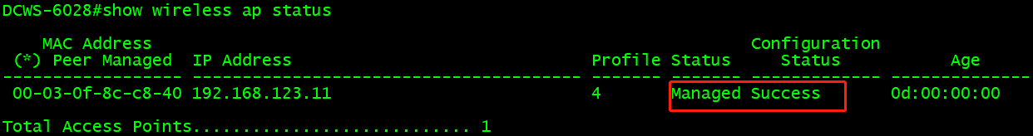

2.2.3.4 POE上线
目前交换机只支持S4600-28P-P-SI、S4600-10P-P-S、S5750E-28X-P-SI，暂不支持其他类型的交换机。
POE交换机在ImCloud上线，需要升级支持在ImCloud上线的交换机版本。如果交换机与ImCloud之间网络通信正常，交换机可以在ImCloud上线。上线时，需要在交换机配置manage-mode enable,使能智能管理模式，并manage-server ip指定Imcloud地址。如果交换机未在ImCloud指定组织单位，交换机被分配到交换机管理未分配列表里面。
配置示例：
S4600-10P-P-SI#config
S4600-10P-P-SI(config)#manage-mode enable
S4600-10P-P-SI(config)#manage-server ip 172.21.9.137

2.3 IPV6基础网络部署

2.3.1 基本拓扑组网
IPV6组网拓扑图与IPV4相同，见图1，在IPV4基础上增加IPV6配置，这里截取一个分支组网介绍，其他分支配置类似。

2.3.2 基本配置组网介绍
IPV6组网拓扑与IPV4相同，ImCloud支持双栈场景，目前不支持纯ipv6的组网。IMCloud存在默认配置的IPV4地址，而出厂设备不存在IPV6地址，由用户进行添加。
相比IPV4组网，三层交换机需增加接口Vlan的IPV6地址配置，并开启DHCPV6服务，配置RA通告及M/O Flag状态以控制AP是否获取DHCPV6分配的有状态地址。DHCPV6携带option52字段指定AC的ipv6地址。
IMCloud：在页面配置IPV6地址、路由，二级AC通过配置manage-server ipv6为IMCloud的地址以IPV6上线。配置双栈的IMCloud将自己的IPV4及IPV6地址作为内置认证时的重定向URL。

2.3.3 基础组网配置

2.3.3.1 三层交换机网络配置
1. 同1.2.1组网，三层交换机上开启Vlan123，Vlan124，增加接口Vlan的IPV6地址配置。
配置示例：
S5750E-28X-P-SI#config
S5750E-28X-P-SI(config)# service dhcpv6 //开启DHCPV6服务
S5750E-28X-P-SI(config)# interface vlan 123 //配置vlan123接口地址
S5750E-28X-P-SI(config-if-vlan123)# ipv6 address 2003::1/64
S5750E-28X-P-SI(config-if-vlan123)# no ipv6 nd suppress-ra //开启RA通告
S5750E-28X-P-SI(config-if-vlan123)# ipv6 nd other-config-flag //O状态，o=1
S5750E-28X-P-SI(config-if-vlan123)# ipv6 nd prefix 2000::/64 //配置RA通告路由前缀
S5750E-28X-P-SI(config-if-vlan123)# ipv6 dhcp server vlan123
2. 配置dhcpv6地址池
S5750E-28X-P-SI#config
S5750E-28X-P-SI(config)# ipv6 dhcp pool vlan123
S5750E-28X-P-SI(dhcpv6-vlan123-config)# network-address 2003::10 64
S5750E-28X-P-SI(dhcpv6-vlan123-config)# option 52 ipv6 2003::8

2.3.3.2 AC无线配置及上线
1. 配置AC接口Vlan
配置示例：
DCWS-6028(config)#vlan 124
DCWS-6028(config-vlan124)#interface vlan 124
DCWS-6028(config-if-vlan124)#ipv6 address 2004::235/64
2. 配置无线地址
DCWS-6028(config)#
DCWS-6028(config)#wireless
DCWS-6028(config-wireless)#static-ipv6 2004::235
3. 配置imcloud管理ipv6地址
DCWS-6028 (config-wireless)#manage-server ipv6 2003::8
4. 配置AC到imcloud的路由
DCWS-6028 (config)#ipv6 route ::/0 2004::1
5. 查看AC在imcloud上线状态，Manage Server Status为UP即上线成功。
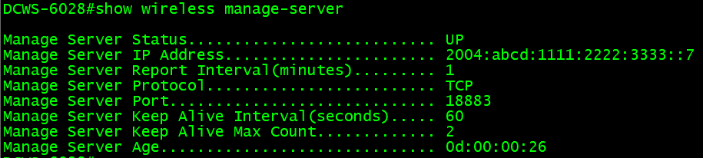

2.3.3.3 AP上线
AP上线有以下两种情况。
1. 三层交换机上配置M flag=0,O flag=1，AP获取DHCPV6分配的有状态地址和RA通告获取的无状态地址，并通过option 52属性指向AC的ipv6地址上线。若要指定AP通过ipv6上线，需删除ipv4 dhcp地址池的option43属性。配置示例同2.3.3.1。
2. 三层交换机上配置M flag=0,O flag=1，AP只通过RA通告获取无状态地址，并通过option 52发现AC的ipv6地址上线。
配置示例：
S5750E-28X-P-SI(config)#interface vlan 124
S5750E-28X-P-SI(config-if-vlan124)#sho run c
!
interface Vlan124
ipv6 address 2005:aaaa:bbbb:cccc:dddd::1/64
no ipv6 nd suppress-ra
ipv6 nd other-config-flag //m=0，o=1
ipv6 nd prefix 2005:aaaa:bbbb:cccc::/64
ip address 192.168.124.254 255.255.255.0
ipv6 dhcp server vlan124
!

S5750E-28X-P-SI(config)#ipv6 dhcp pool vlan124
S5750E-28X-P-SI(dhcpv6-vlan124-config)#sho run c
!
service dhcpv6
!
ipv6 dhcp pool vlan124
network-address 2005:aaaa:bbbb:cccc:: 64
option 52 ipv6 2005:aaaa:bbbb:cccc::235
!
3. AC上查看AP关联成功
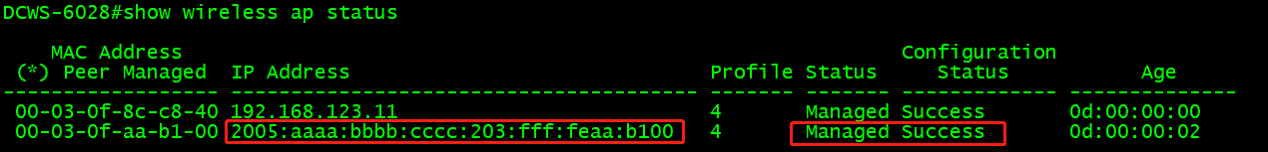

2.3.3.4 POE上线
IPV6组网的POE上线同1.2.3.4相同，只需将manage-server ip改为imcloud的ipv6地址即可。
配置示例：
S4600-10P-P-SI#config
S4600-10P-P-SI(config)#manage-mode enable
S4600-10P-P-SI(config)#manage-server ipv6 2003::8

Imcloud操作说明
章节介绍：此章节介绍Imcloud使用中的功能操作、状态展示、操作指引等。

3.1 系统访问
系统有三种用户可以登录Imcloud的Web页面，分别为系统管理员、单位管理员、普通用户。

3.1.1 Imcloud系统Url
用户设备与Imcloud网络连通后，默认浏览器访问：https://192.168.0.1:8081
当用户访问此Url时，点击“转到此网页”即可，本系统绝对安全，放心访问。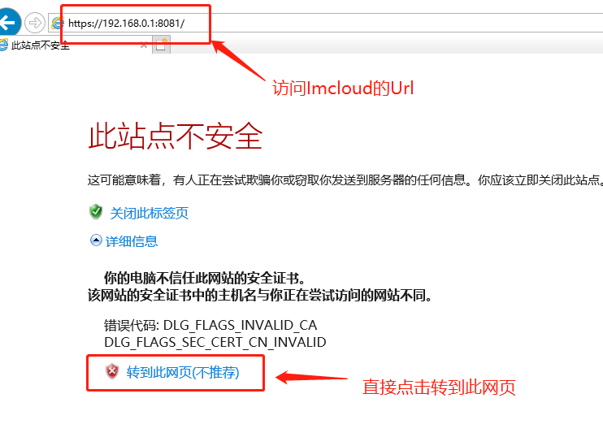

3.1.2 管理员界面展示
单位管理员访问Imcloud系统时，仅拥有所管理单位的管理权限，模块由于权限分配会无部分模块权限，桌面显示大同小异。跳过使用向导后，桌面显示如（图 28）
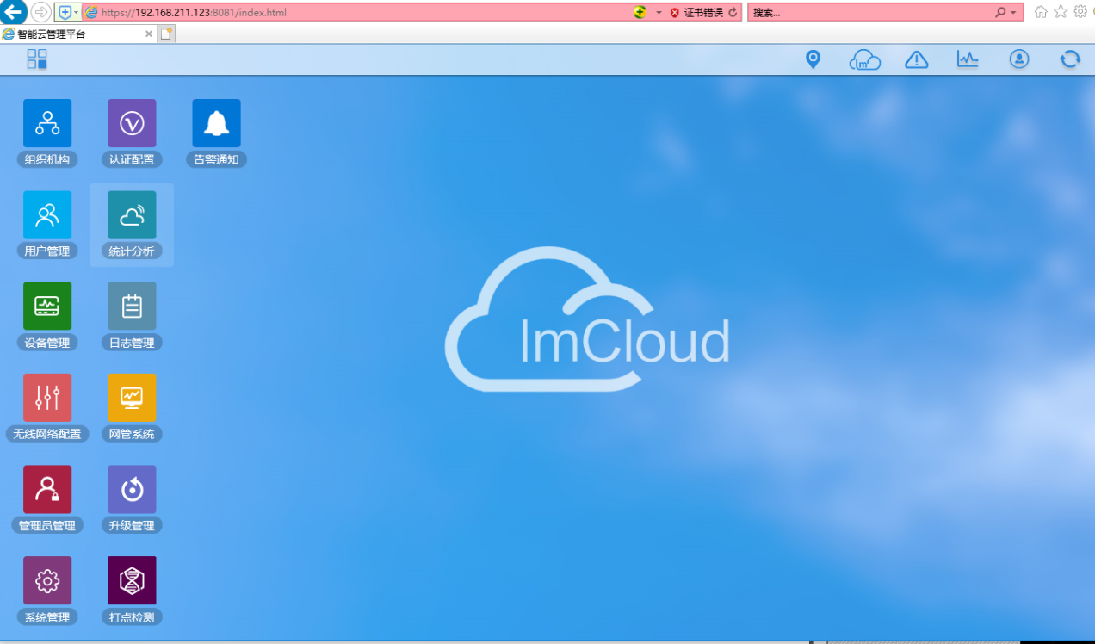
系统管理员：可操作Imcloud任意功能模块，也拥有所有单位、设备、用户的管理、功能设置、状态查看等权限；
单位管理员：权限由超级管理员分配，只拥有分配的模块管理权限。

3.1.3 普通用户界面展示
普通用户访问Imcloud，进入自服务界面，可进行会议预定和修改个人信息。点击新增会议按钮，可以新增会议；点击【我的账户】->个人信息修改，可修改普通用户个人信息
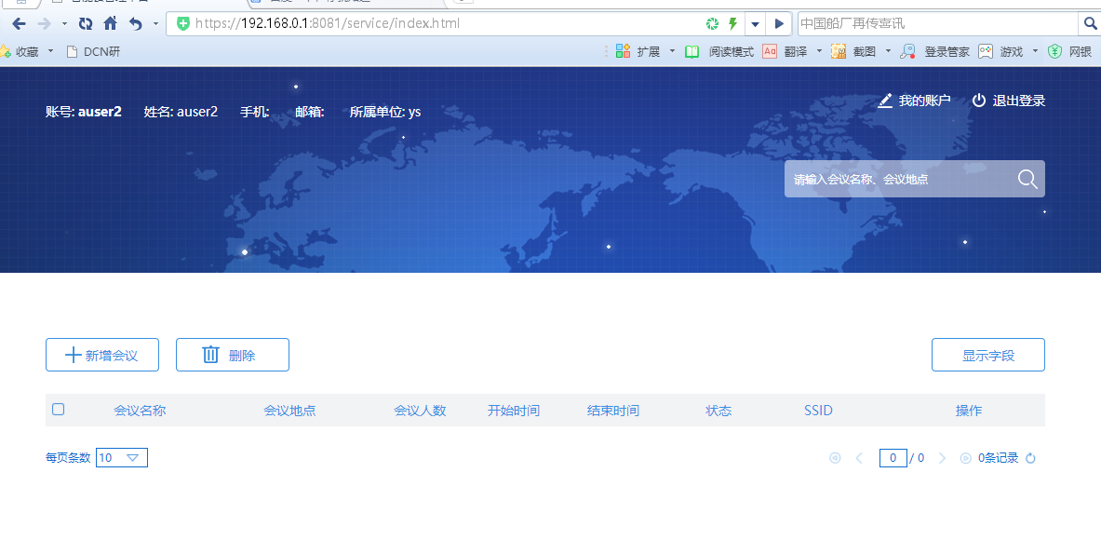

3.2 系统桌面

3.2.1 地图展示
组织机构中的单位地址定位到地图上后，管理员可通过点击桌面右上角，进入Imcloud地图展示页面，可向管理员展示当前设备位置及在线离线等信息，另外统计图表分别向管理员展示AC、AP、用户在线与离线情况，终端图表向管理员展示已认证终端类型TOP5以及其他(TOP5以外的称其他)。
注：下图中“DCN(4)”，“DCN”表示根机构名称，“4”表示总共单位个数。
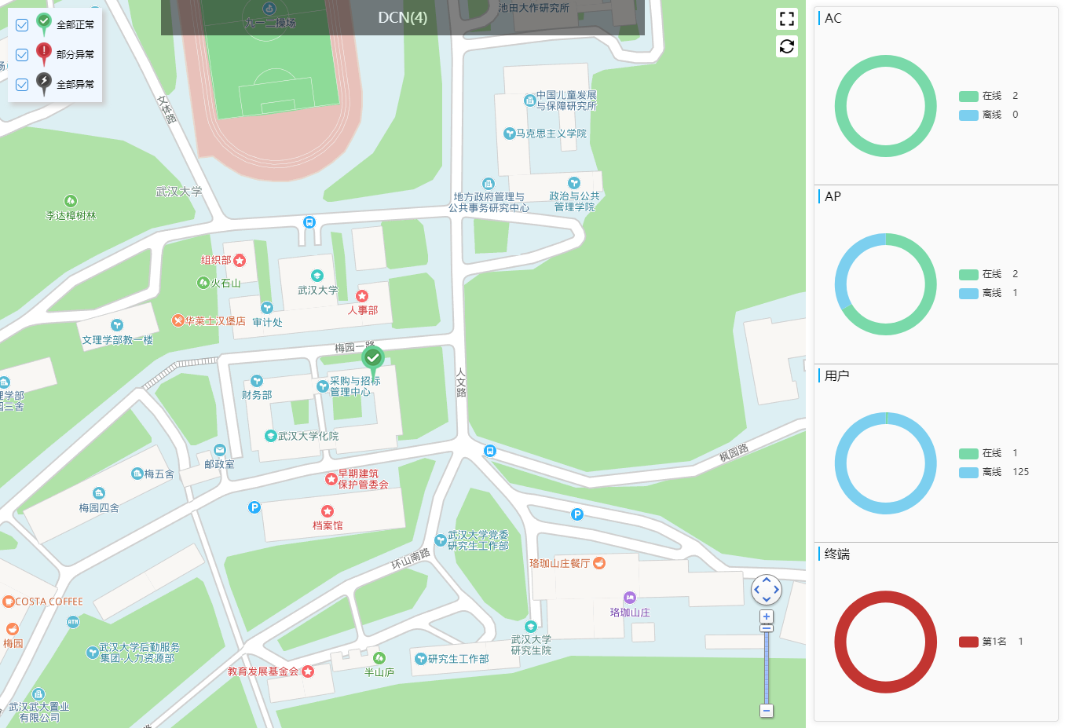
地图中每个定位图标代表已经定位过的单位，鼠标悬浮会显示：单位名称、AP数量、异常AP 、注册用户、未分配AC、未分配AP。定位图标有三种状态：
绿色：表示单位下所有设备均正常在线；
红色：表示单位下设备部分设备离线或异常；
灰色：表示单位下所有设备均离线或异常。

3.2.2 公有云
管理员通过我司获取“公有云地址”、“用户名”、“密码”，打开桌面右上角，输入获取的账号。可以将Imcloud注册到公有云，用户手机使用APP，方便用户使用Imcloud APP在云端获取Imcloud状态、上传部署信息及无线网络运行状态。

3.2.3退出登录
桌面点击右上角→点击“退出”，管理回到登录页面。

仪表盘
仪表盘，又称为可视化运维。它是最近几年网络管理系统对于存在于系统内部数据的一种综合的、图形化呈现的方法。系统通过图像化的方式对网络数据进行梳理、呈现后，使管理员可以进一步简单、直观的获取网络的运行状态，并且根据当前呈现的状态对网络进行更好的管理。
管理员点击桌面右上角，可以进入到仪表盘的展示页面，仪表盘中可显示系统的网络健康度、系统状态、终端数量和流量状况、终端认证状态、活跃设备数、终端在线时长、频段分布、信号强度、告警数量信息。
其中除了系统状况信息外，其他信息都是基于左上角选择的组织机构和时间范围进行的查询和统计。选择机构，会显示该机构及其下属子机构包含的数据。时间可以选择日、周和月，可以统计从今天开始向前1日、1周和1月的数据。
管理员点击左上角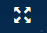，可以将仪表盘全屏展示，按ESC可以退出全屏。
仪表盘的整体页面如下图所示：
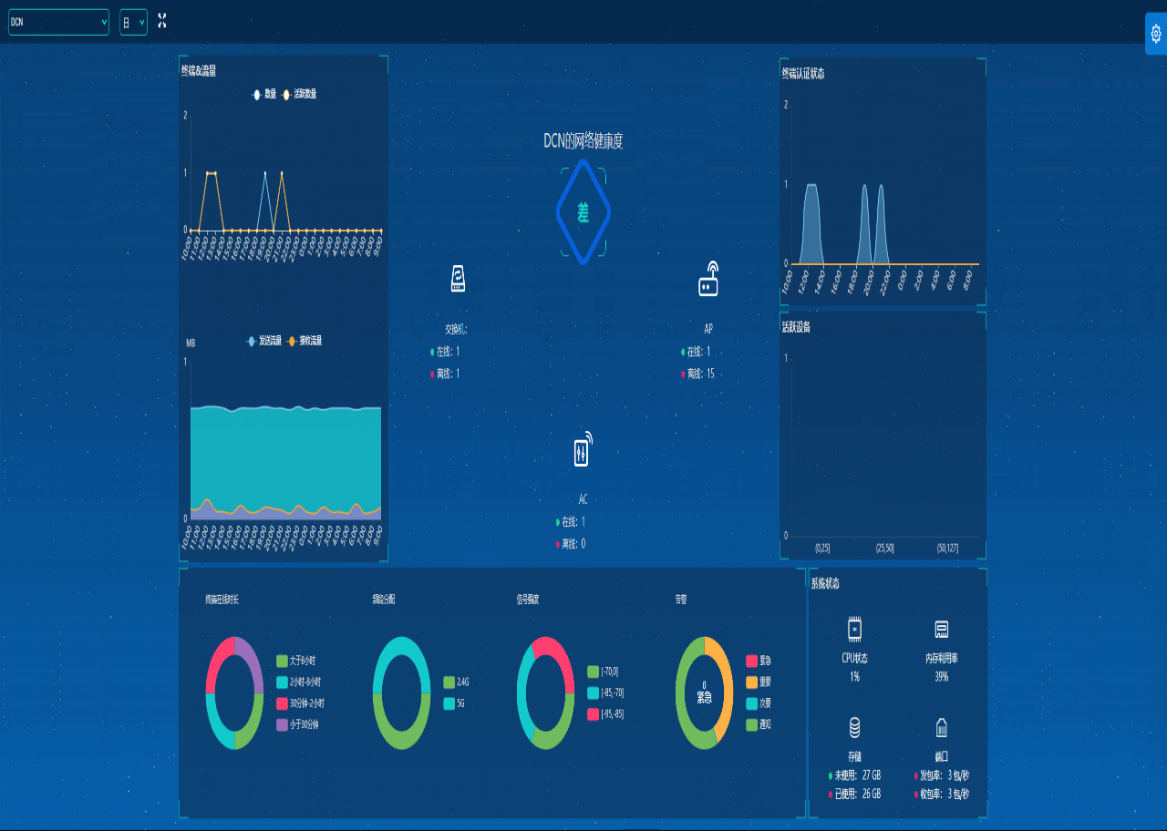

参数配置
管理员点击桌面右上角，可以进入到仪表盘的参数配置页面，其中可以配置系统的网络健康度的评分权重和信号强度的范围。其中网络健康度的评分权重只能超级管理员进行查看和配置。
网络健康需要配置的信息包括优、良、差对应的分数区间信息，以及AP、AC、交换机在算法中的计算权重。其中权重值只能超级管理员进行全局配置，范围为0-10的整数。AP权重默认为1，AC权重默认为3，交换机权重默认为2。分数区间默认值：优[90,100]，良[80,90)，差[0,80)。
系统根据以下公式计算网络健康度：
公式为（ 1-分子/分母）*100，极端情况下该公式计算值可能为负数
分子：离线AC*权重+离线AP*权重+离线交换机*权重+用户数大于50的AP*权重+有信号小于-85dbAP*权重
分母：AC总数*权重+AP总数*权重+交换机*总数权重
注：极端情况下该公式计算值可能为负数，该情况时固定值为0，当无设备时值固定为100。
信号强度分段可配置多个统计段用来对终端的信号强度进行统计。系统默认的分段是[-95,-85]，(-85,-70]，(-70,0]。管理员可以手工修改弱、中、强对应的分段信息。
参数配置页面如下图所示：
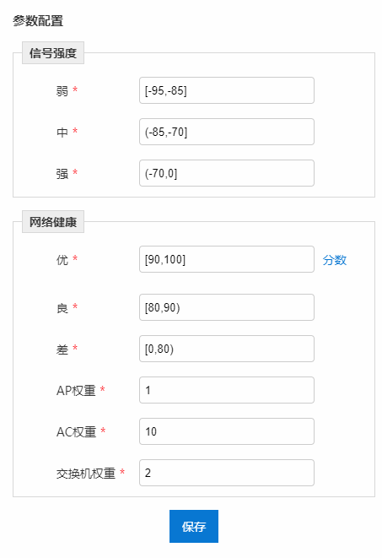

设备状态
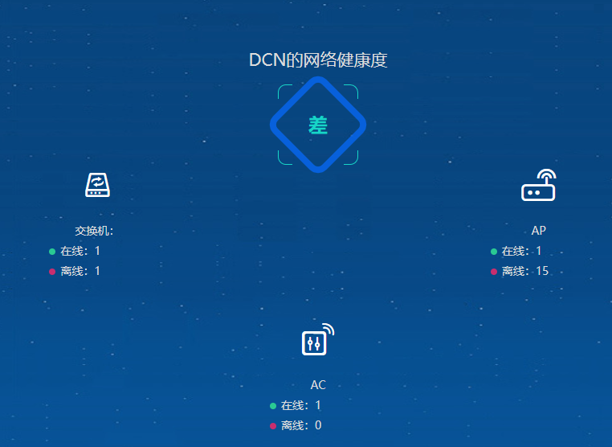
页面中间位置可以查看到系统的健康度，以及各设备的在线和离线数量。设备包括AC、AP和交换机。
点击各设备在线和离线数量，可以查看到所有在线和离线设备的详细信息。如点击AC数量，可以查到到如下所示的页面：
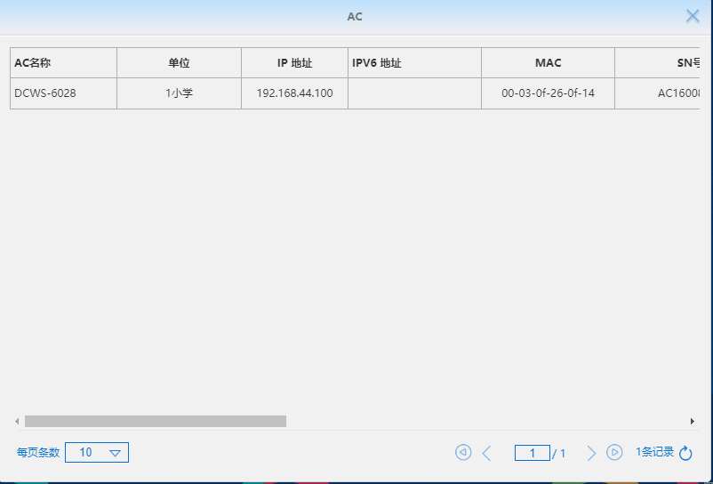

系统状态
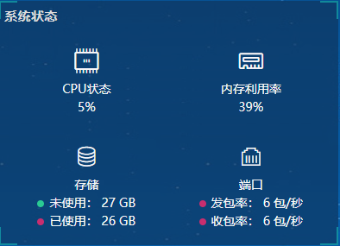
页面右下角位置可以查看到系统实时状态，即一级AC的系统状态。其中包括：CPU状态（使用率）、内存使用率、存储空间使用率、业务端口的收发包情况。

终端数量和流量状况
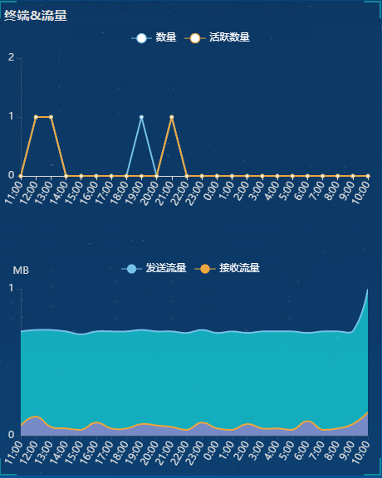
页面左上角位置可以查看到终端数量和流量的历史统计情况。其中终端的数量包括了所有终端数量和活跃的终端数量（连接网络的总次数超过3次即活跃终端）两条趋势线。终端流量包括了终端的发送流量和接受的流量两条趋势线。
点击终端数量某时刻的圆形图标可以查看到此时间范围内的具体终端信息。如下图所示：
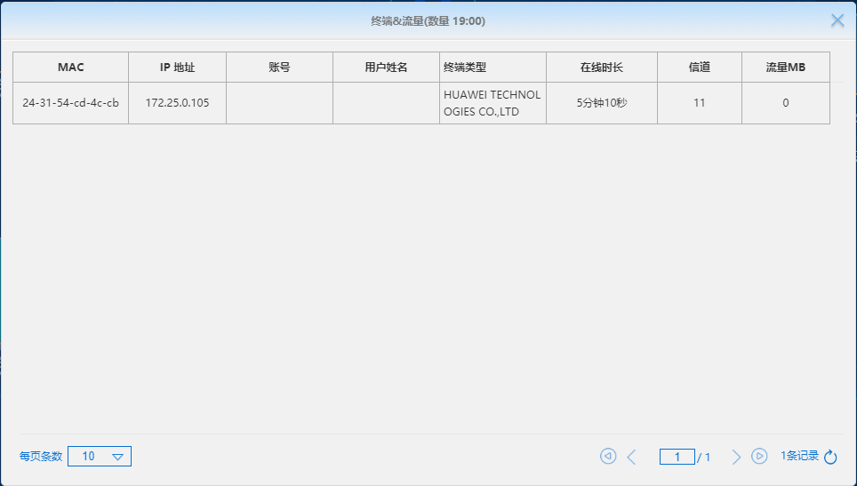
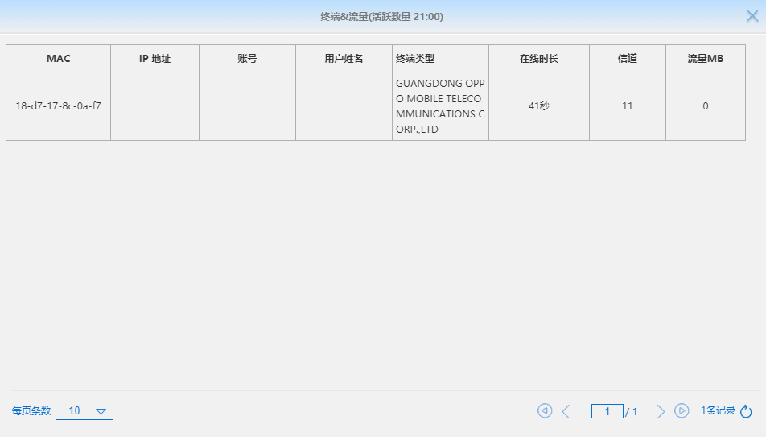

终端认证状态
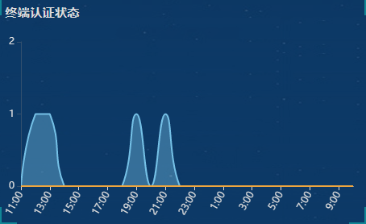
页面右上角位置可以查看到终端认证的历史统计情况。其中可以查看到在线终端数量和认证用户数量两条趋势线。鼠标移到某时间点，该时间范围内的在线终端数量和认证用户数量也可以显示出来。

活跃设备数
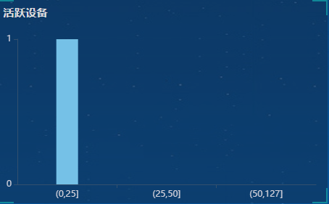

页面右边位置可以查看到当前活跃设备的情况，这里的设备是指AP。其中横坐标是连接AP的终端数量范围，纵坐标是每个范围的AP总数量。

终端在线时长
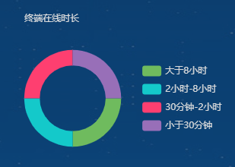

页面下方位置可以查看到当前终端的在线时长的情况，分别统计了终端在线时长大于8小时，2-8小时、30分钟到2小时、小于30分钟的数量和百分比。每个区间的数据用不同的颜色表示，点击每个区间可以查看详细的终端列表。
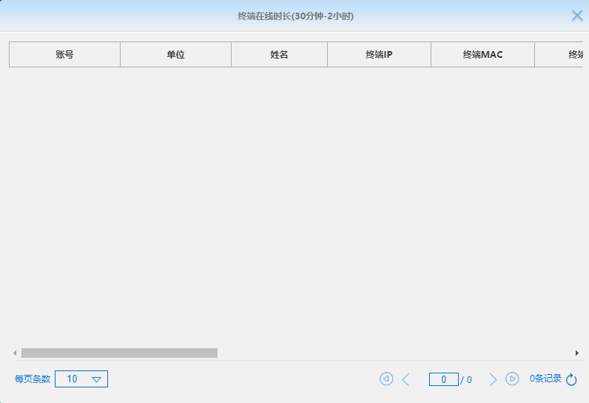

终端频段分配
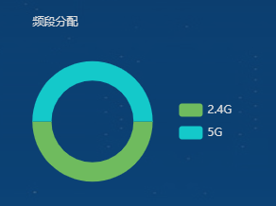
页面下方位置可以查看到当前终端的频段分配情况，分别统计了2.4G和5G频段上终端的数量和百分比。每个区间的数据用不同的颜色表示，点击每个区间可以查看详细的终端列表。
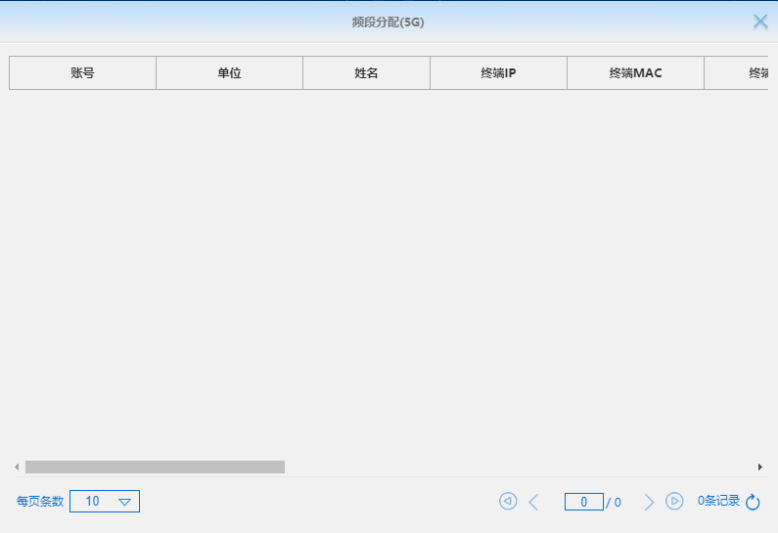

终端信号强度
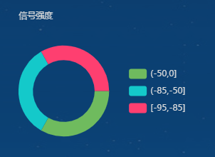
页面下方位置可以查看到当前终端的信号强度的情况，分别统计了各个频段范围上终端的数量和百分比。每个区间的数据用不同的颜色表示，点击每个区间可以查看详细的终端列表。其中频段范围和参数配置中信号强度配置的范围一致。
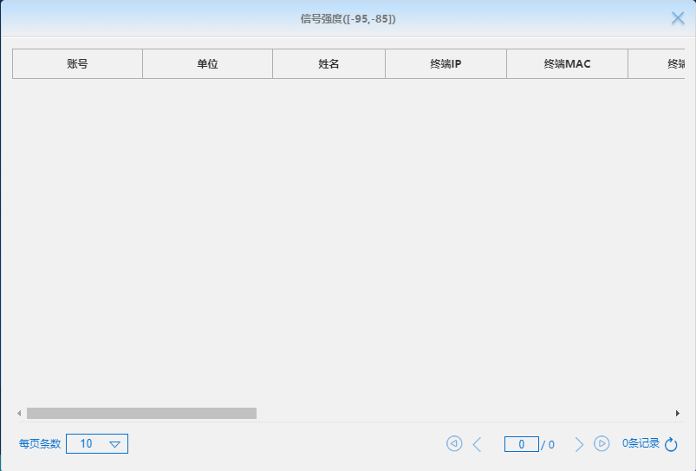

告警统计
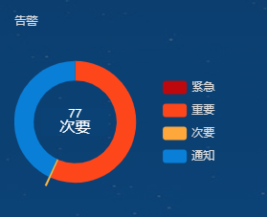
页面下方位置可以查看到当前告警的情况，分别统计了紧急、重要、次要和通知不同等级告警信息的数量和百分比。每个区间的数据用不同的颜色表示，点击每个区间可以查看详细的告警信息列表。
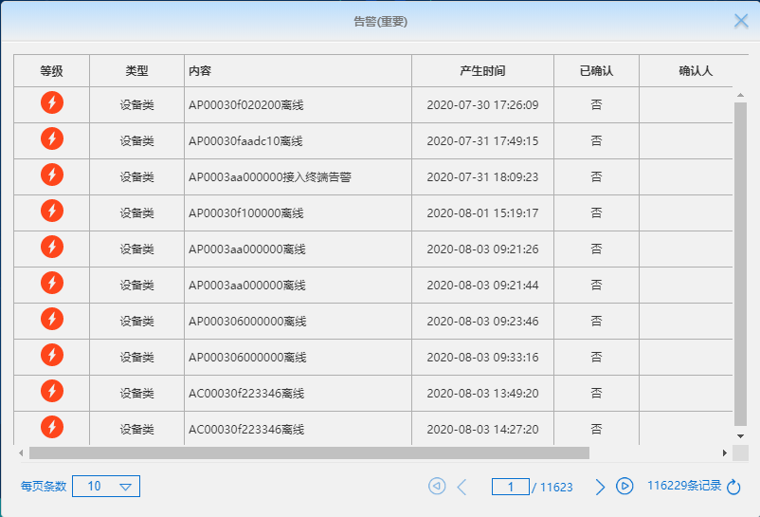

个人账户修改
操作：管理员点击桌面右上角→点击管理员姓名，可修改个人信息。
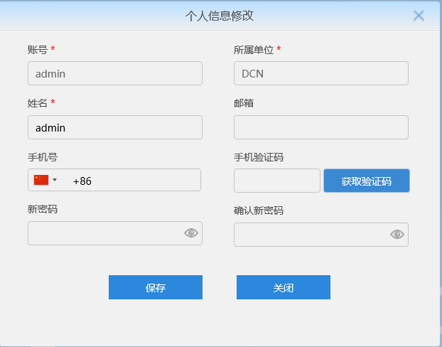

3.2.6 管理员会议预约
配置会议二维码认证的SSID，管理员创建会议后，生成二维码供用户接入扫描认证使用，点击桌面右上角→点击“会议预约”，见章节2.3.2.3（图 23）

3.2.7使用向导
首次进入桌面时，或者桌面点击右上角→点击“使用向导”，会出现系统初始配置指引。
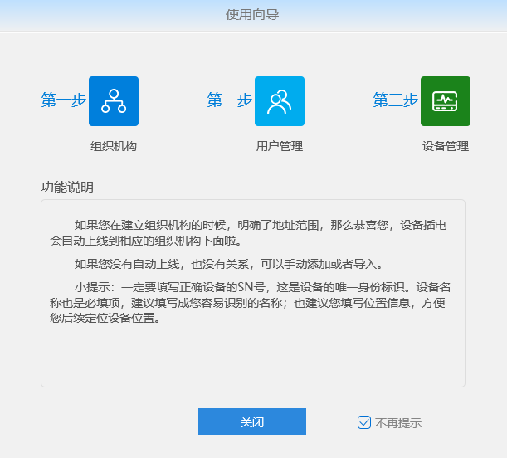

3.2.8 系统重启
桌面点击右上角→点击“重启”→是，Imcloud设备重启。

关于
Imcloud版本号，桌面点击右上角→点击“关于”，可显示系统版本、版权信息。

组织机构
组织机构中的作用是将设备、用户划分到机构单位中，管理员通过下发配置给单位，从而对不同的设备下发不同的无线网络。

新建组织机构
桌面→【组织机构】→新增→填写基本信息、邮件服务器配置、短信设置及射频优化→保存。
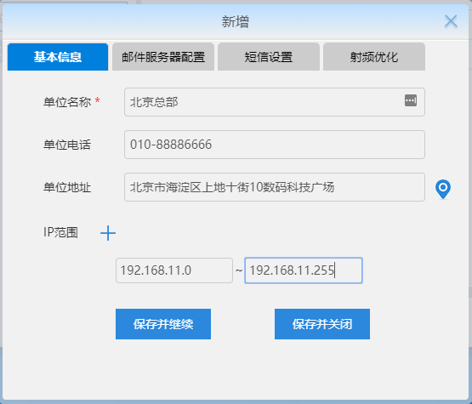

3.3.1.1 基本信息
新增组织机构单位名称为必填项，单位电话、单位地址及IP范围选填。
单位地址可使用地图定位，拖拽定位图标至地图中某地点，点击确定。在“地图展示中即可方便地查看到组织机构所在位置及机构下各个设备的运行状态。
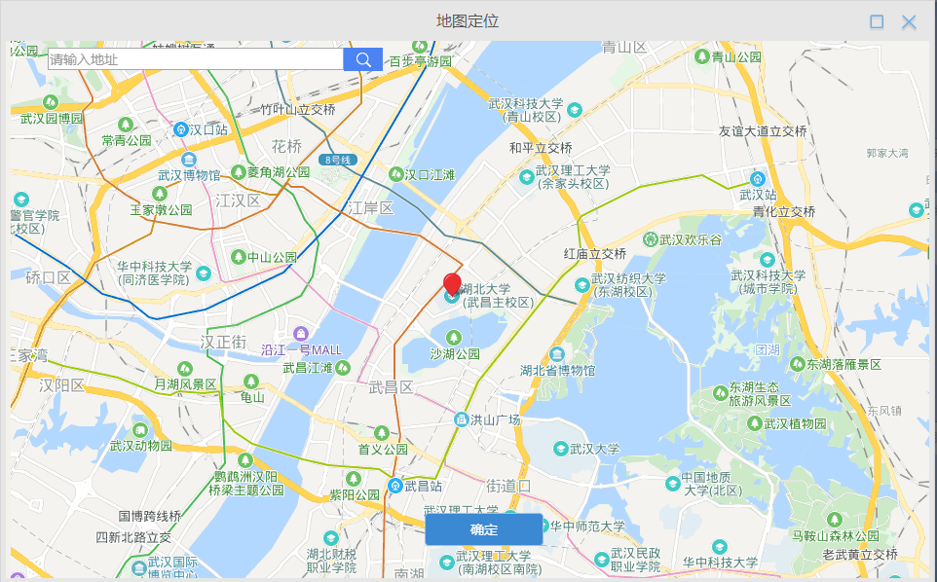
地图定位组织机构地址
IP范围的设定会更方便的促使上线AP根据所获取的IP地址自动分配到所属机构下，我们此处增加三个机构“北京总部”、“上海分部”、“深圳分部”分别对应Imcloud、AC1、AC2的上线设备，IP范围设置为192.168.123.0-192.168.123.255、192.168.124.0-192.168.124.255、192.168.11.0-192.168.11.255。

3.3.1.2 邮件服务器配置
配置邮件服务器后，可在生成告警消息后，通知给对应机构的管理员，协助管理员对网络管理。
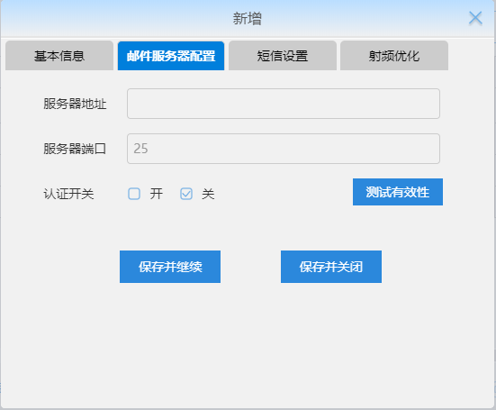

3.3.1.3 短信设置
配置短信服务账号后，组织机构的用户在进行短信认证时即可收到短信验证码。填入各项参数后测试手机号，若能收到验证码则配置成功。
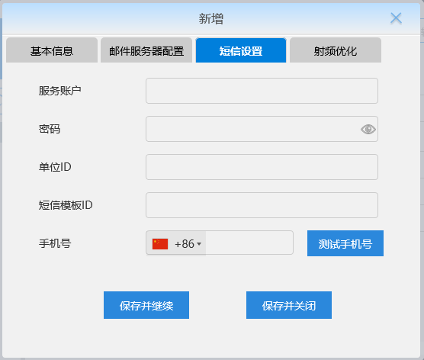

3.3.1.4 射频优化
勾选复选框可配置组织机构下的AP设备开启或关闭动态信道调整及Airmatch功能。
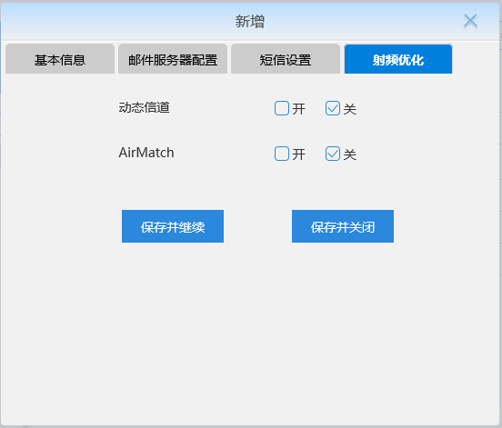

导入组织机构
桌面→【组织机构】→导入→下载导入模板→修改模板内机构信息→回到系统页面→选择文件→保存，如果导入文件不符合规则会有相应提示，导入信息填写如（图10）
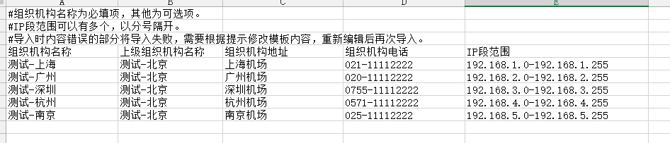

导出组织机构
桌面→【组织机构】→导出，导出当前系统组织机构列表。

修改组织机构
桌面→【组织机构】→列表最右侧操作栏按钮，可对组织机构的信息进行修改。

删除组织机构
1.单个删除
桌面→【组织机构】→列表最右侧操作栏按钮，可对此行机构进行删除。
2.批量删除
桌面→【组织机构】→选中要删除的机构→点击列表上方的删除，可对此行机构进行删除。
当机构下存在设备（AC或AP）、存在用户，机构均无法删除。

用户管理
配置的用户主要用于账号认证、管理员分配及MAC认证使用。

3.4.1 用户组管理
桌面→【用户管理】→用户组管理→点击单位后的“+”→填写用户组名→提交→保存，即可新建用户组。
新增用户组中，开启上网策略可配置一周七天的上网时间段。如果想在不改动上网策略时间段的前提下，在其他时间段上网，可随时开启即时上网。
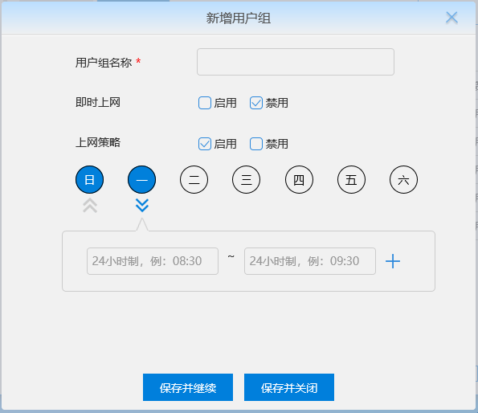
新建用户组

3.4.2 新建用户
桌面→【用户管理】→新增→填写用户信息→保存。
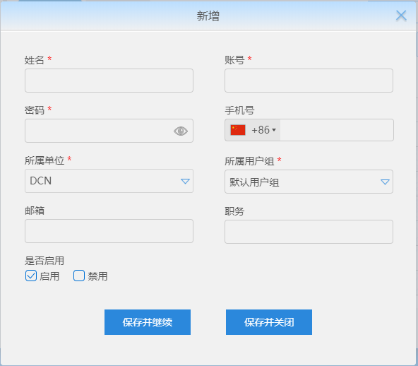
手动新建用户

3.4.3 导入用户
桌面→【用户管理】→导入→下载导入模板按钮→根据提示修改模板CSV文件内容并保存→回到Imcloud页面选择修改后的CSV文件→保存，查看导入的用户列表中，内容信息显示正确。
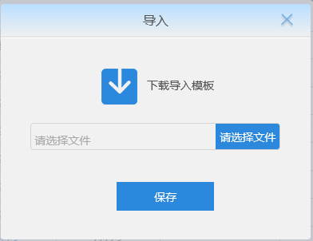
导入用户

3.4.4 导出用户
桌面→【用户管理】→导出→查看浏览器下载的文件。

3.4.5 修改用户信息
1.单个用户
桌面→【用户管理】→选择左侧组织机构→点击对应用户后方的→对用户信息进行修改。
2.批量分配组织机构
桌面→【用户管理】→在用户列表左侧勾选需要分配机构的用户→点击上方分配单位→选择要分配的单位及用户组→提交。

3.4.6 删除用户
1. 单个删除
桌面→【用户管理】→用户列表右侧点击，删除单个用户。
2. 批量删除
桌面→【用户管理】→在用户列表左侧勾选需要删除的用户→点击上方删除，批量删除用户。

3.4.7 用户迁出到公共组
桌面→【用户管理】→左侧机构栏选择机构→列表中勾选机构中的用户→迁出，查看被迁出的用户均在根机构的公共组中。
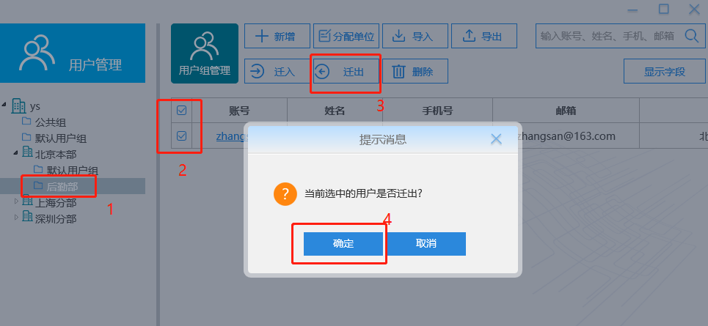
用户迁出到公共组

3.4.8 用户迁入到用户组
桌面→【用户管理】→左侧机构栏选择机构→迁入→选择要迁入此用户组的用户→提交。
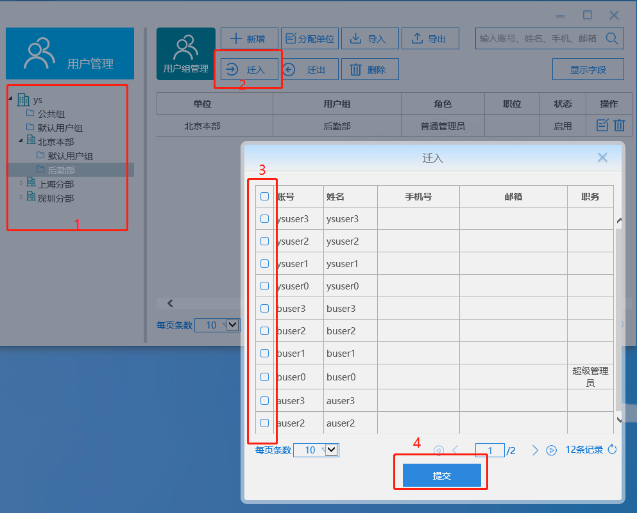

管理员管理

3.5.1 管理员管理
设置各个组织机构管理员，各管理员管理各机构自身的用户、设备及无线网络。

新增管理员
桌面→【管理员管理】→管理员管理→新增→区域管理权限→搜索要设置为管理员的用户→选择用户→右侧选择管理员管理的机构→所属角色设置→选择管理员绑定角色→提交。
新增管理员时绑定角色，而角色是管理员赋予不同权限的一个模板（3.5.2中介绍配置方法）。
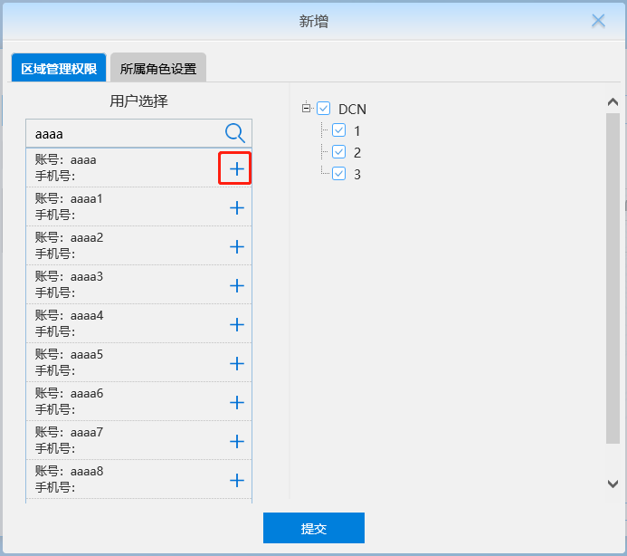
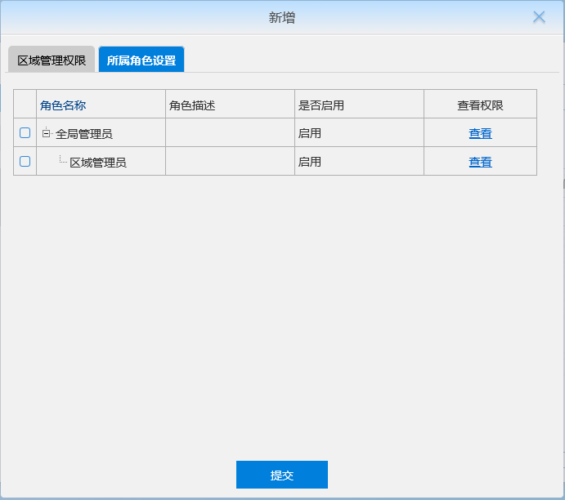

修改管理员
桌面→【管理员管理】→管理员管理→列表中点击管理员操作栏按钮→对管理员的管理机构或模块权限进行修改。

删除管理员
1. 单个删除
桌面→【管理员管理】→管理员管理→列表中点击管理员操作栏按钮→对管理员进行删除操作。
2. 批量删除
桌面→【管理员管理】→管理员管理→列表左侧勾选需要删除的用户→点击上方删除，批量删除管理员。

导入管理员
桌面→【管理员管理】→管理员管理→点击上方导入→下载导入模板按钮→根据提示修改模板CSV文件内容并保存→回到Imcloud页面选择修改后的CSV文件→保存，查看导入的用户列表中，内容信息显示正确。

导出管理员
桌面→【管理员管理】→管理员管理→点击上方导出，导出管理员信息，查看浏览器下载的文件。

3.5.2 角色管理
设置各个组织机构管理员角色，对角色进行定义授权。

3.5.2.1 新增角色
桌面→【管理员管理】→角色管理→新增→提交→对新增的角色授权。
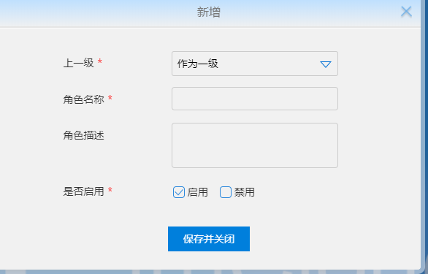
角色新增
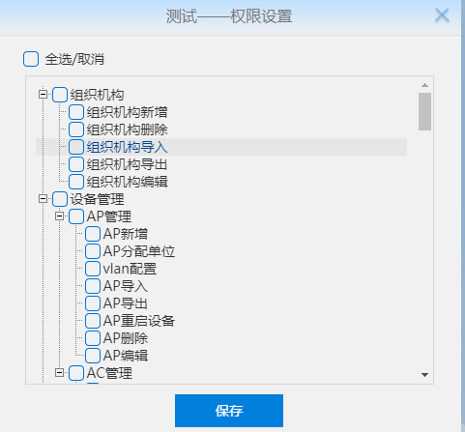
角色授权
普通管理员绑定对应的角色后，通过管理员登录，该管理员就具备绑定角色模块的权限。

3.5.2.2 修改角色
1. 基本内容修改
桌面→【管理员管理】→角色管理→列表中点击角色操作栏按钮→对角色的名称、是否禁用、描述修改。
2. 权限范围修改
桌面→【管理员管理】→角色管理→列表中点击角色操作栏按钮→对角色的权限范围进行修改。

3.5.2.3 删除角色
1. 单个删除
桌面→【管理员管理】→角色管理→列表中点击角色操作栏按钮→对角色进行删除操作。
2. 批量删除
桌面→【管理员管理】→角色管理→列表左侧勾选需要删除的角色→点击上方删除，批量删除角色。

3.5.2.4 禁用角色
在修改角色时，可对角色进行禁用操作，以使此角色“失效”，无法被管理员绑定。

设备管理

3.6.1 AP管理
管理在Imcloud上线的一级AP设备及在二级AC上线的二级AP设备，对AP进行单位分配、配置名称、配置位置、配置Vlan，查看设备信息等。

3.6.1.1 新增AP
1. 手动添加
桌面→【设备管理】→AP管理→新增→输入AP名称→选择单位→输入安装位置→SN/MAC填写一项→设置下行口VLAN→保存。根据AP下行口数量依次填写VLAN。
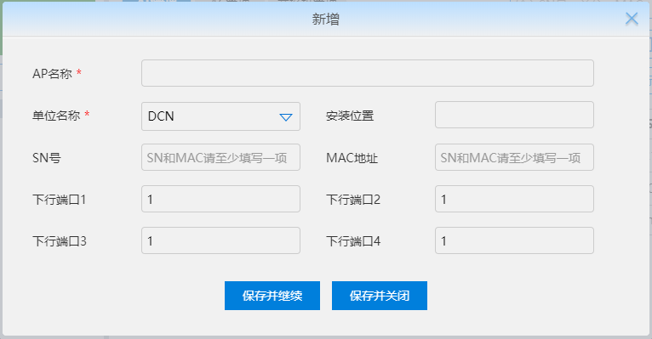
手动新增AP
2. 批量导入AP
桌面→【设备管理】→AP管理→导出下载模板→在模板中按照规范填写需要导入AP的信息→导入→回到Web页面选择修改后的文件→保存。
3. 一级AP、二级AP自动上线
AP在二级AC上线，将跟随AC直接分配到AC所在组织机构。一级AP自动上线时，需配置AP所在的dhcp地址的option43属性，将地址指向Imcloud地址。

3.6.1.2 AP批量分配单位
二级AP的单位跟随二级AC的单位，故二级AP单位无法单独分配。只能分配一级AP所在的单位。
1. 未分配AP分配单位
桌面→【设备管理】→AP管理→未分配→选择需要分配单位的AP→分配到对应单位。
2. 已分配AP分配单位
桌面→【设备管理】→AP管理→选择需要重新分配单位的AP→分配单位。

3.6.1.3 修改AP
桌面→【设备管理】→AP管理→在最右侧操作栏→点击需要修改的AP条目，可对AP名称、安装位置、单位、下行口Vlan、Radio信道及功率进行修改，如果离线的AP还可以对SN或MAC进行修改。修改信道功率及下行口VLAN后，AP会重启更新配置。
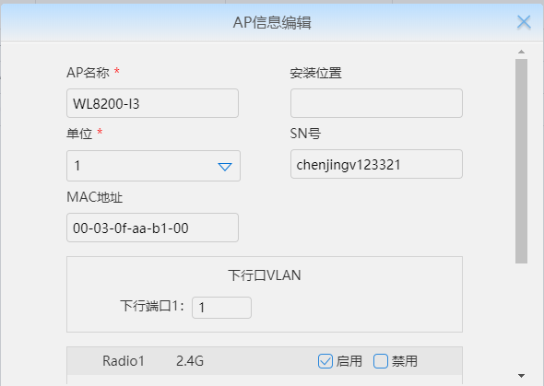
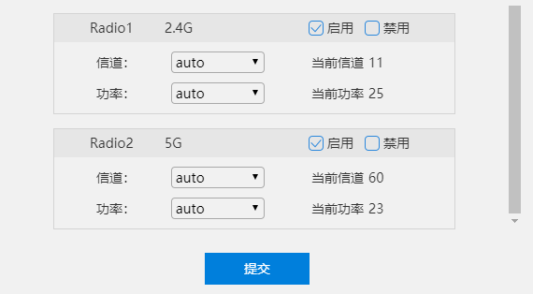
图25 AP信息修改

3.6.1.4 Vlan配置
桌面→【设备管理】→AP管理→选择需要分配下行口VLAN的AP→输入VLAN-ID→保存。
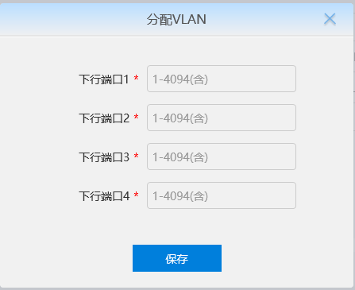
配置AP Vlan

3.6.1.5 导出AP列表
桌面→【设备管理】→AP管理→导出，在浏览器下载中包含AP列表的CSV文件。

3.6.1.6 重启AP设备
桌面→【设备管理】→AP管理→选择需要重启的AP→重启。

3.6.1.7 删除AP
桌面→【设备管理】→AP管理→选择需要删除的AP→删除。仅能删除“离线”AP，若批量删除的AP中有在线AP，会提示相应信息。

3.6.1.8 查看AP下接入的终端
桌面→【设备管理】→AP管理→搜索需要查询的AP→查看列表“终端数量”列→点击AP条目中的数字。可查看到此AP下的终端列表。

3.6.2 AC管理
管理在Imcloud上线的AC设备，对AC进行配置，查看设备信息等。

3.6.2.1 新增AC
1. 手动新增AC
桌面→【设备管理】→AC管理→新增→输入AC名称→选择单位→选择使用模式→SN/MAC填写一项→Portal认证端口→保存。当使用模式选择冷备模式时，该AC和ImCloud互为冷备。
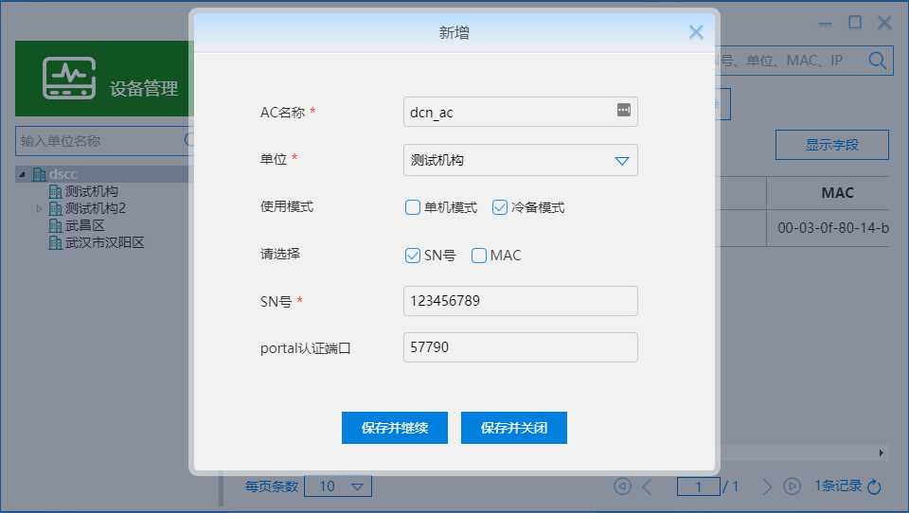
手动新增AC
2. 批量导入AC
桌面→【设备管理】→AC管理→导入→下载导入模板→在模板中按照规范填写需要导入AC的信息→导入→回到Web页面选择修改后的文件→保存。

3.6.2.2 AC批量分配单位
1. 未分配AC分配单位
桌面→【设备管理】→AC管理→未分配→选择需要分配单位的AC→分配到对应单位。
2. 已分配AC分配单位
桌面→【设备管理】→AC管理→选择需要重新分配单位的AC→分配单位。

3.6.2.3 修改AC
桌面→【设备管理】→AC管理→在最右侧操作栏→点击需要修改的AC条目，可修改AC的名称、单位、Portal认证端口，离线AC可修改SN、MAC。Portal认证端口默认为57790，若二级AC与Imcloud在同一局域网，该端口为AC portal监听端口；若二级AC与Imcloud跨NAT，则端口为二级AC对应防火墙公网portal监听端口。当使用模式选择冷备模式时，该AC和ImCloud互为冷备。

3.6.2.4 导出AC列表
桌面→【设备管理】→AC管理→导出，在浏览器下载中包含AC列表的CSV文件。

3.6.2.5 重启AC设备
桌面→【设备管理】→AC管理→选择需要重启的AC→重启。

3.6.2.6 删除AC设备
桌面→【设备管理】→AC管理→选择需要删除的AC→删除。仅能删除“离线”AC。

3.6.2.7 查看AC下接入的AP
桌面→【设备管理】→AC管理→搜索需要查询的AC→查看列表“AP数量”列→点击AC条目中的数字。可查看到此AC下的AP列表。

3.6.3 POE管理
在交换机管理页面，可以查看POE交换机的信息。

3.6.3.1 新增交换机
点击桌面→【设备管理】→交换机管理→新增按钮。可以新增POE交换机。当该POE上线后，POE自动会分配到该单位下。
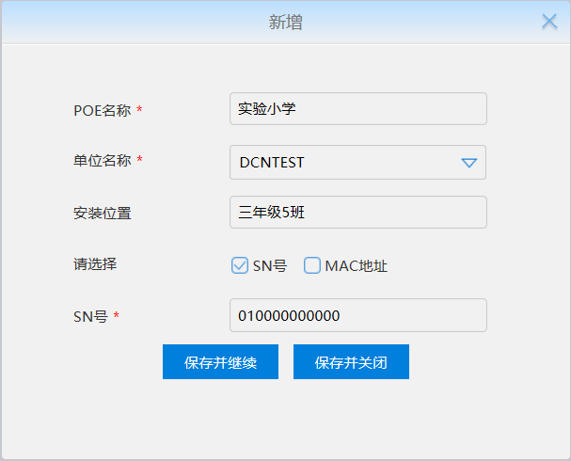
新增交换机

3.6.3.2 分配交换机组织单位
可以选择单个或者多个交换机，点击分配单位按钮，将选中的交换机分配到指定的组织单位下。在分配指定单位之前，管理员需具备分配前后组织单位的管理权限。

3.6.3.3 交换机导入、导出
点击交换机管理导入按钮，下载导入模板，根据模块的提示，可以导入交换机的信息。点击导出按钮，导出的文件内容与交换机管理页面一致。

3.6.3.4 交换机重启
点击交换机管理重启设备按钮，可以对在线的交换机进行重启。重启设备只对在线设备生效。如果是离线设备，重启时会提示不能重启。

3.6.3.5 交换机删除
点击交换机管理删除按钮，可以对离线的交换机进行删除操作。在线的交换机不能执行删除操作，避免误操作导致交换机被分配到未分配列表里面。

3.6.3.6 交换机编辑
在交换机管理，点击某个交换机的编辑按钮，可以查看该交换机的端口信息、端口配置、全局配置和基本配置；端口信息包含端口基础信息、端口信息和设备信息。
基础信息展示端口的上下行流量、收发包以及端口协商速率。端口信息显示端口的链路状态、供电状态、端口隔离状态、广播抑制状态、端口的接入模式以及端口的pvid。端口信息只对端口进行展示。设备信息展示了端口下接入AP的信息。
端口配置页面展示端口的供电、断电、启用和禁用状态，交换机的端口配置要与ImCloud端口配置一致，否则会被ImCloud端口配置同步。
全局配置页面显示vlan和端口的对应关系，dhcp展示dhcp snooping的开关以及trunst端口。
基本信息显示了该POE交换机的名称、所属单位、安装位置、SN/MAC、以及设备的IP地址信息，在全局配置可以修改交换机的名称和所属单位。
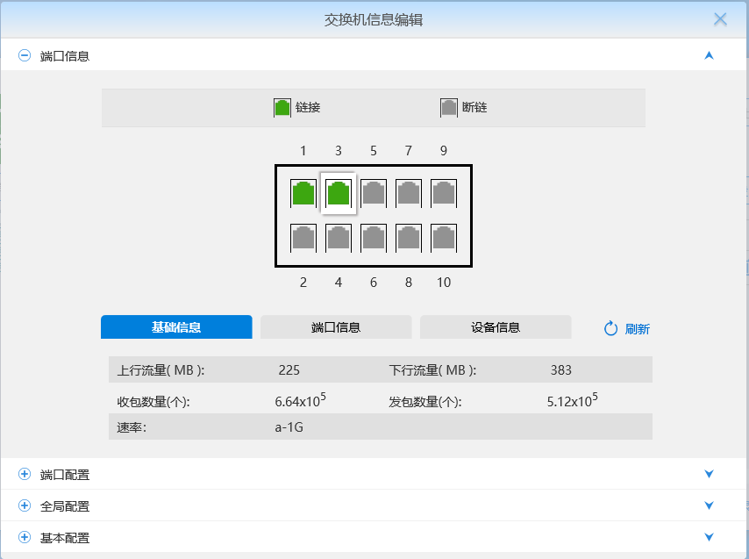
交换机端口信息
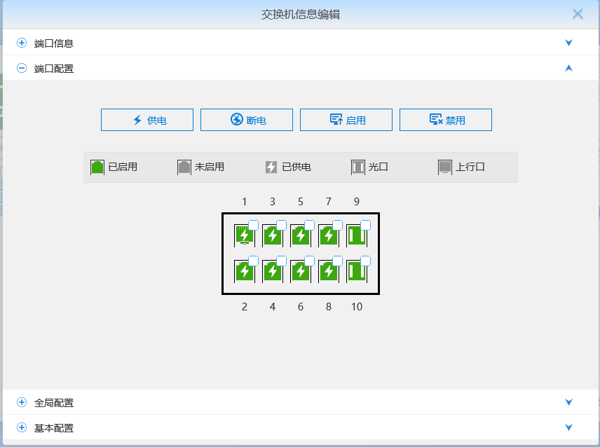
交换机端口配置
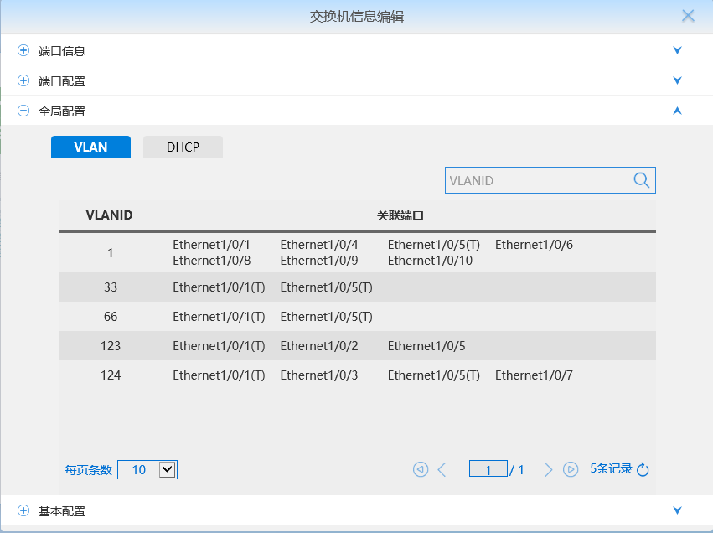
交换机全局配置
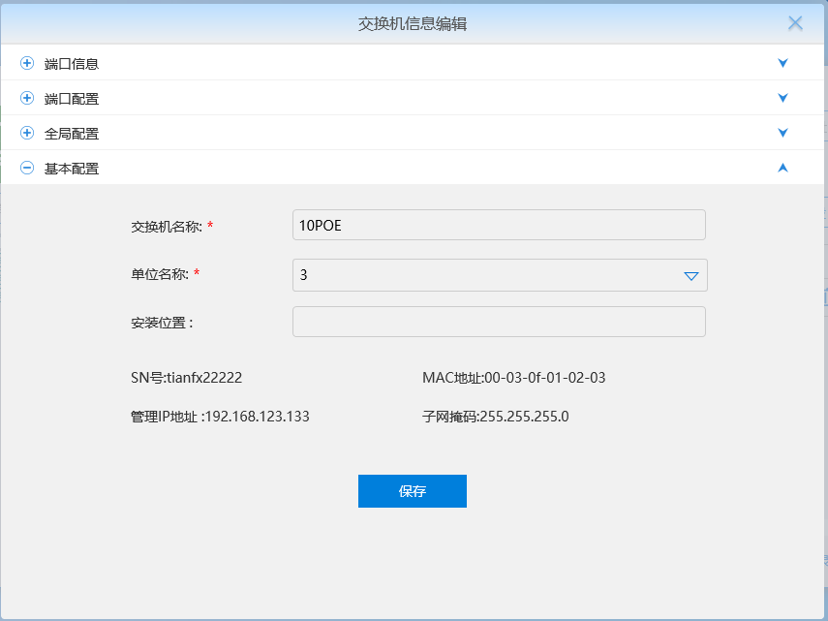
交换机基本配置

认证配置
配置用户认证使用的相关功能。

3.7.1 认证模板

3.7.1.1 新增模板
桌面→【认证配置】→[认证模板] →点击右侧“+” →输入模板名称及欢迎语→按照要求上传PC与手机显示终端Portal页面（点击图片即可进行图片选择）、引导图及认证框颜色设置→保存。同样的操作步骤可以自定义引导图用于广告招商位以及认证框颜色。
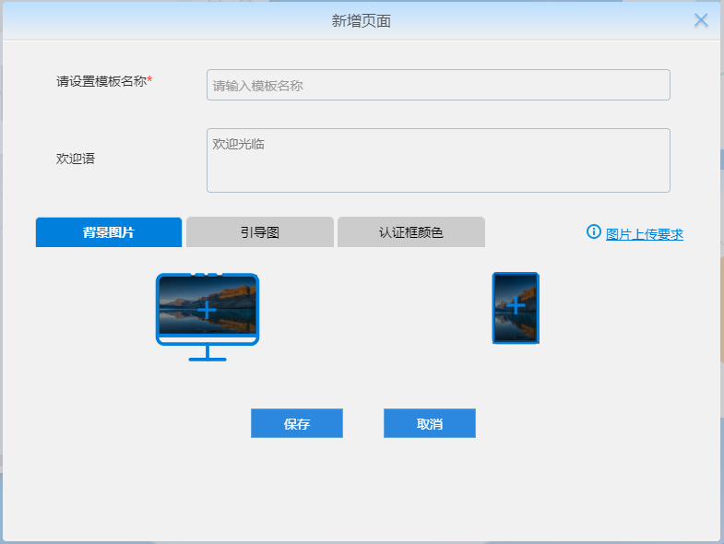
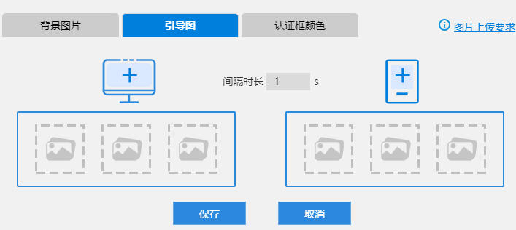
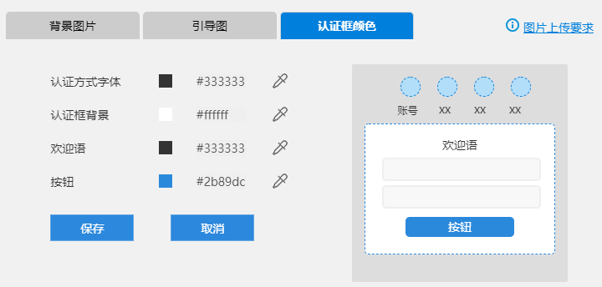
新增认证模板

3.7.1.2 修改模板
桌面→【认证配置】→[认证模板] →鼠标悬浮模板上，点击编辑。修改模板名称、欢迎语、图片。

3.7.2 MAC免认证
建立MAC免认证的用户，MAC在列表的终端，接入Imcloud下任意网络均无需认证。
桌面→【认证配置】→[MAC免认证]→新增→输入终端MAC及备注信息。
桌面→【认证配置】→[MAC免认证]→导入→下载导入模板按钮→根据提示修改模板CSV文件内容并保存→回到Imcloud页面选择修改后的CSV文件→保存，查看列表中，内容信息显示正确。
桌面→【认证配置】→[MAC免认证]→点击上方导出，导出MAC免认证信息，查看浏览器下载的文件。
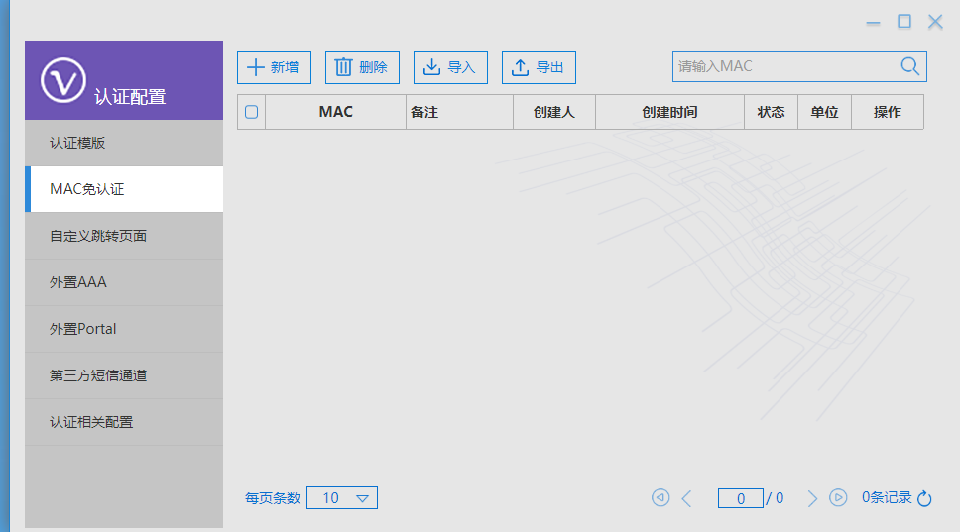

3.7.3 自定义跳转页面
认证成功后，终端浏览器页面跳转的域名。管理员可根据组织单位自定位每个组织单位用户认证后的跳转页面。
桌面→【认证配置】→[MAC免认证]→勾选“认证后跳转地址” →输入跳转Url→保存。
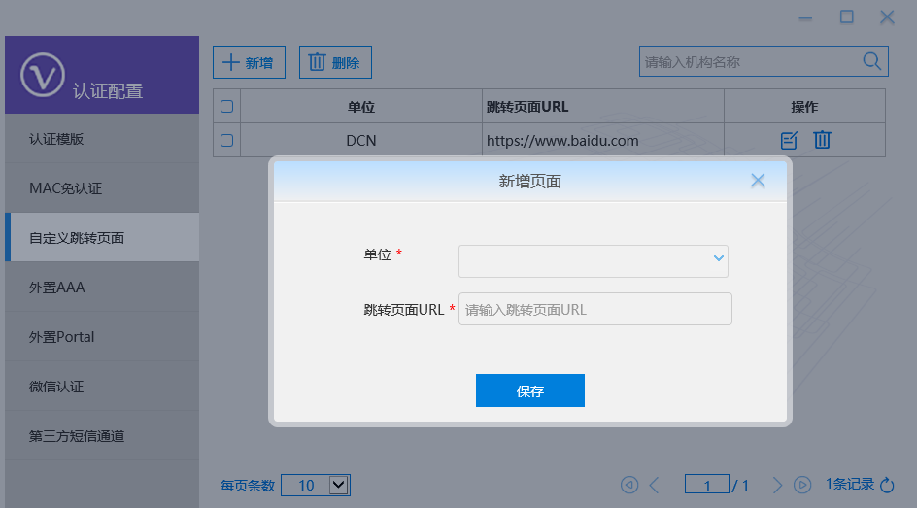
配置跳转页面

3.7.4 外置AAA
配置外置认证Server，Imcloud作为外置AAA的中继设备。开启外置AAA，radius认证流程通过外置AAA服务器处理。Portal认证流程继续通过Imcloud处理。
桌面→【认证配置】→[外置AAA] →新增→填写外置AAA的名称、IP地址、端口、共享秘钥→测试有效性→保存。
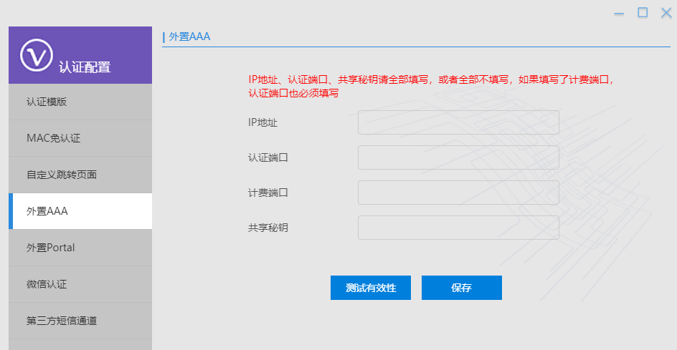
新增外置AAA

3.7.5 外置认证
外置认证开启时，终端接入时，Portal、认证均使用所配置的外置Server。Imcloud可认定为单纯的AC设备，不再具备portal、radius认证功能。
桌面→【认证配置】→[外置认证] →打开开关→填写外置认证的Radius地址、认证端口、计费端口、共享秘钥、Portal Url，保存。
同时，切换外置认证开关请间隔2分钟以上。
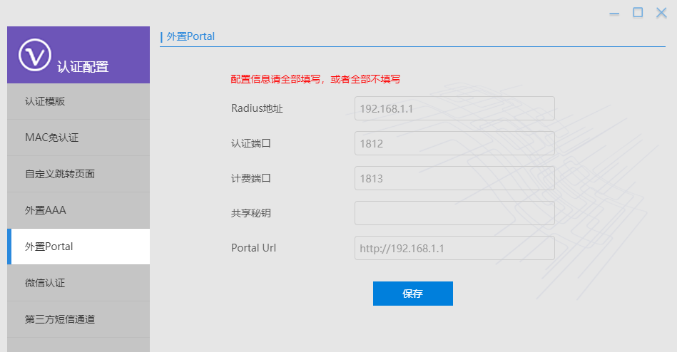
配置外置认证

3.7.6 微信认证
微信公众号配置，用于终端进行访客微信认证使用，微信公众号申请网址：https://mp.weixin.qq.com/
桌面→【认证配置】→[微信认证] →新增→填写单位、APP_ID、SHOP_ID、SECRET_KEY、SSID。
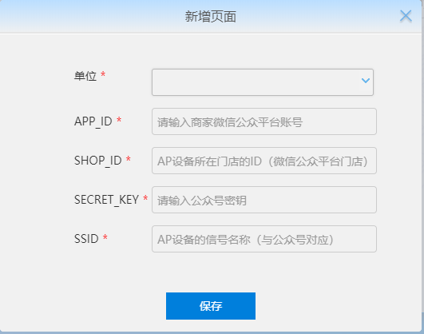
编辑微信认证

3.7.7 第三方短信通道
桌面→【认证配置】→[第三方短信通道]
第三方短信通道配置是绑定所有组织机构的，即短信认证时所有组织机构的用户都能获取到验证码。若同时在组织机构配置短信服务器，以第三方短信通道为主。
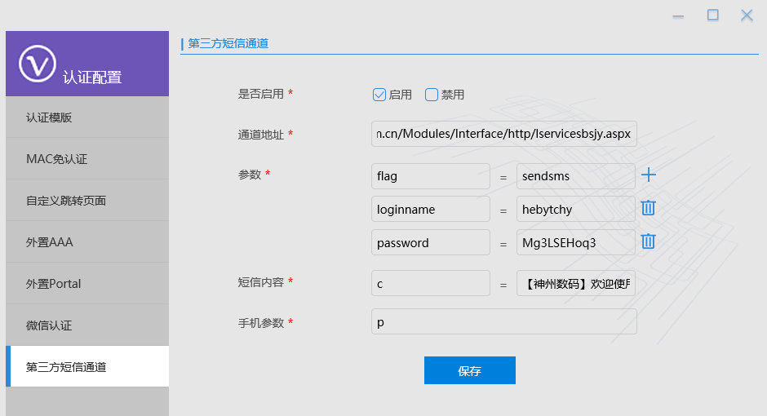

无线网络配置

3.8.1 新增SSID
桌面→【无线网络配置】→新增→填写SSID名称→选择VlanID→认证方式选择→如需认证需要选择模板等其他项→选择SSID作用的单位/组→高级→配置Radio频段及其他项→保存。
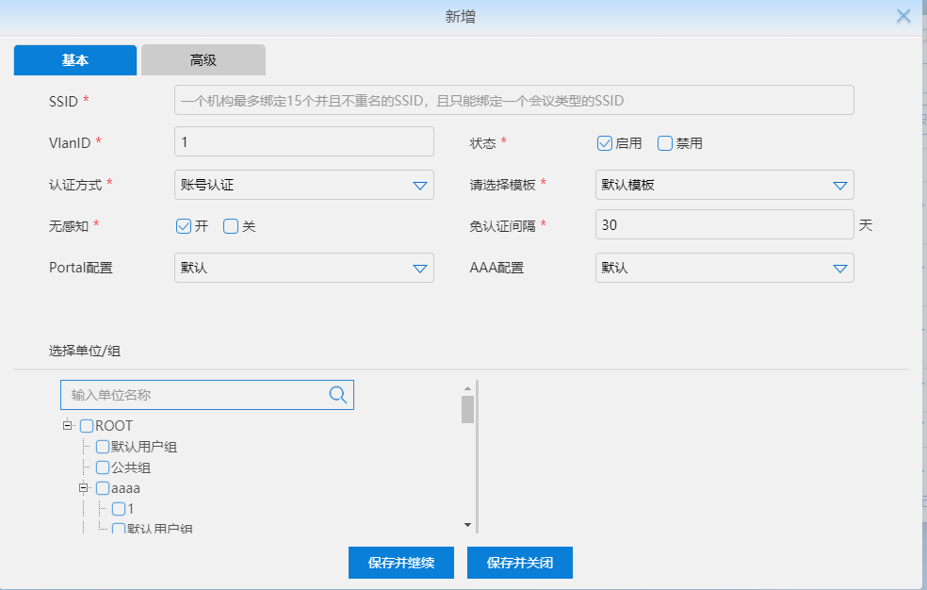
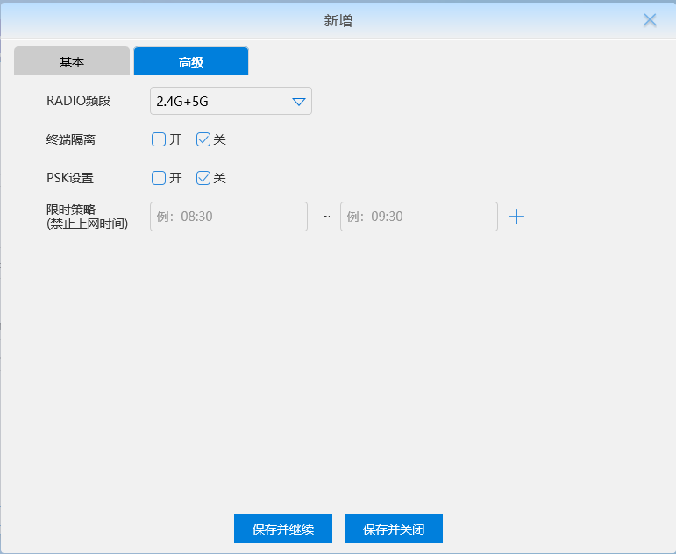
新增SSID

3.8.2 修改SSID
桌面→【无线网络配置】→点击需要修改的SSID后方操作栏，修改SSID的内容。

3.8.3 删除SSID
桌面→【无线网络配置】→点击需要删除的SSID后方操作栏，删除列表SSID。

3.8.4 开启快速漫游
桌面→【无线网络配置】→点击需要配置的SSID后方操作栏→选择“高级”，勾选“快速漫游”旁边的，点击“保存并关闭”按钮。
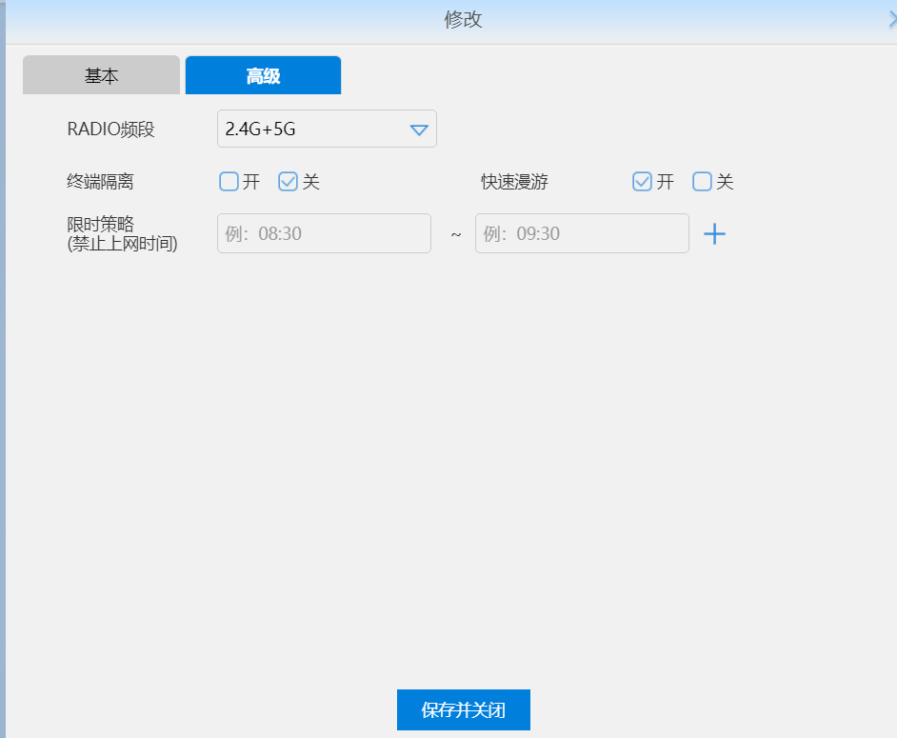
快速漫游开启后，配置同步下发至对应二级AC和下挂AP，对应AC配置为network配置下“dot11r enable”；
PSK和WAP2认证方式均支持快速漫游认证方式。开启快速漫游，network下dot11r enable。
支持802.11r的终端在接入开启快速漫游的ssid，在漫游过程中，才会走快速漫游流程。
独立AC使用时，开启802.11r快速漫游功能，在配置network时，手动配置dot11r enable。

系统管理

3.9.1 系统基本配置
配置Imcloud的系统名称、DNS IPV4/DNS IPV6、国家码、NTP-Server、系统时间。

DNS配置后，当Imcloud与Internet连通时，Imcloud才可以与邮箱、微信等通信。
NTP开启后，系统时间会与实际时间校准。

3.9.2 授权许可管理
桌面→【系统管理】→[授权许可管理] ，页面可查看Imcloud及二级AC的License授权数，也可在操作栏进行授权许可文件的上传。
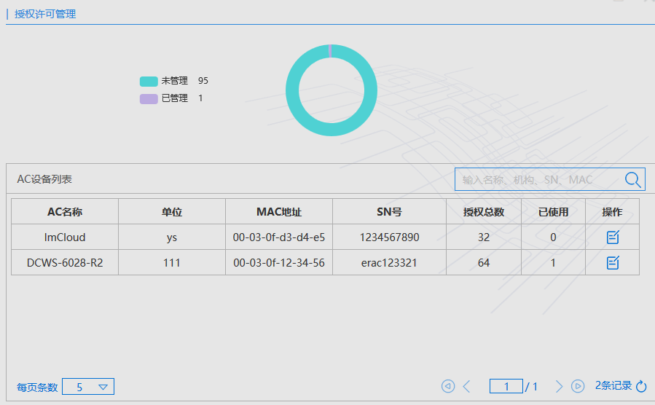
许可证列表

3.9.3 网络配置

3.9.3.1 端口管理
桌面→【系统管理】→[网络配置] →[端口管理]，查看设备端口状态，修改端口的配置状态、模式、Vlan配置。
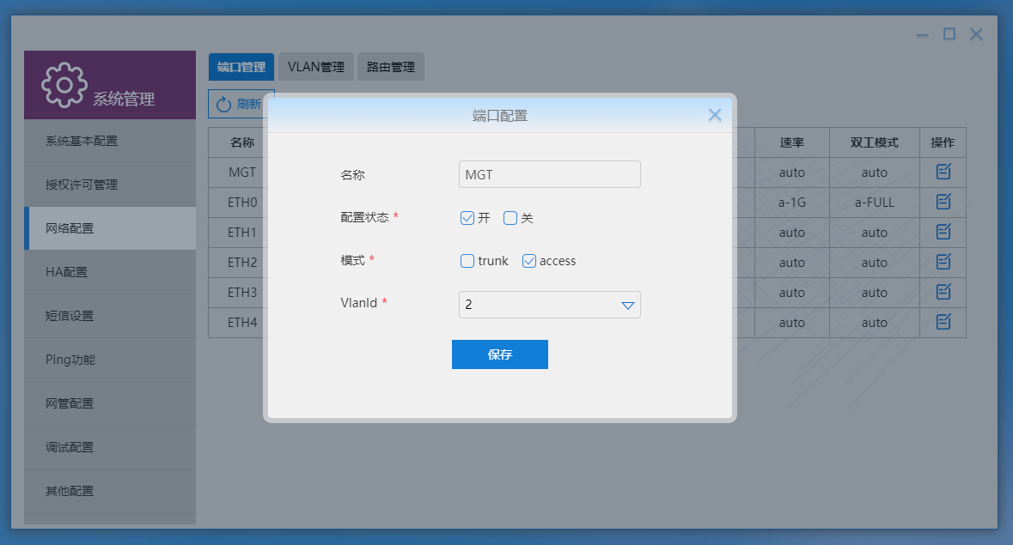
端口管理

3.9.3.2 Vlan管理
1. 新增Vlan
桌面→【系统管理】→[网络配置] →[VLAN管理] →新增Vlan→填写VLAN-ID、IPV4地址及掩码/IPV6地址及前缀长度→保存。
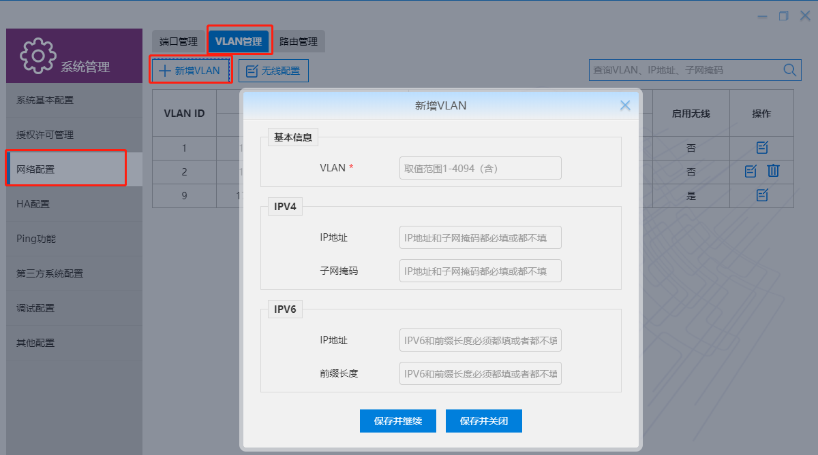
新增Vlan页面
2. 修改Vlan
桌面→【系统管理】→ [网络配置] → [Vlan管理] →选择需要修改的Vlan在操作栏进行修改IP地址和子网掩码→保存。
3. 删除Vlan
桌面→【系统管理】→ [网络配置] → [Vlan管理] →选择需要删除的Vlan在操作栏进删除操作。
4. 无线配置
桌面→【系统管理】→ [网络配置] → [Vlan管理] →无线配置→展示的是IP地址和子网掩码都不为空的VLAN ID号→选择需要设置的VLAN ID点保存。
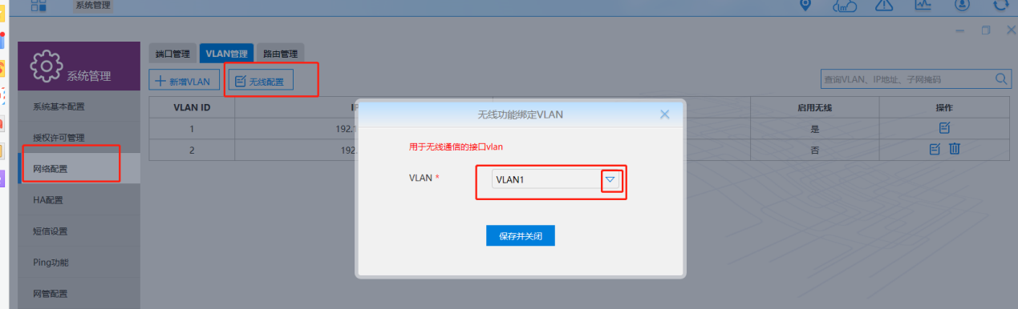
修改无线网络地址
启用无线通信的VLAN必须有IPV4地址，只配置IPV6的地址不会出现在下拉选择框里。

3.9.3.3 路由管理
1. 新增路由
桌面→【系统管理】→ [网络配置] →[路由管理] →新增路由→填写静态路由的目的IP、子网掩码、下一跳IP→保存。
新增IPV4或IPV6路由，可通过勾选IPV4、IPV6复选框分别查看路由。
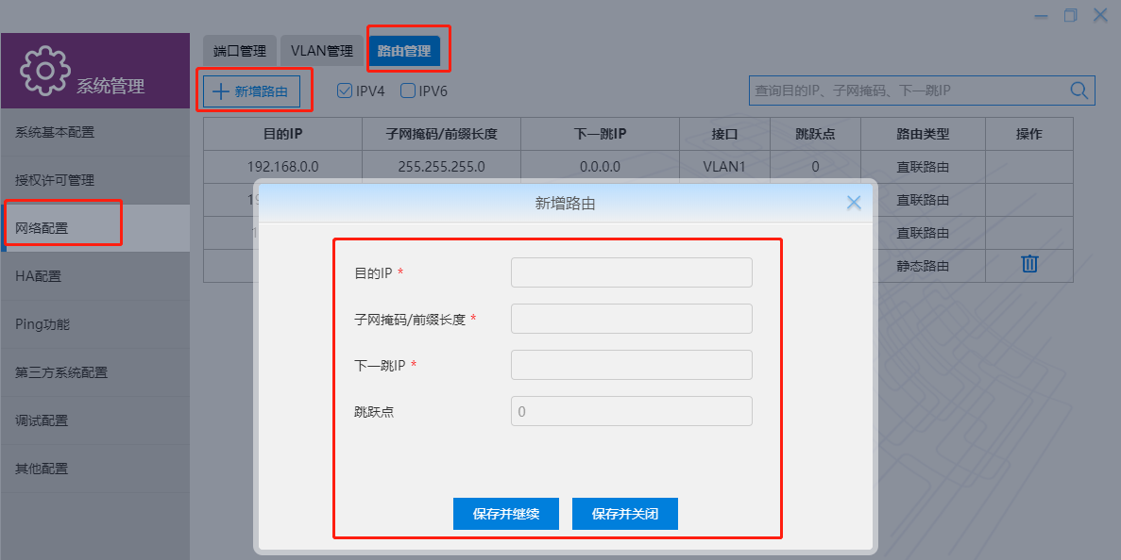
新增路由
2. 删除路由
桌面→【系统管理】→ [网络配置] → [路由管理] →点击需要修改路由操作栏的。

3.9.4 HA管理

3.9.4.1 配置HA主机
通过主机实际IP登录系统→桌面→【系统管理】→[HA配置]→以本机为基准数据选择“是”→输入虚拟IPV4→输入对端IPV4→点击启用按钮。虚拟IPV6地址可选填。
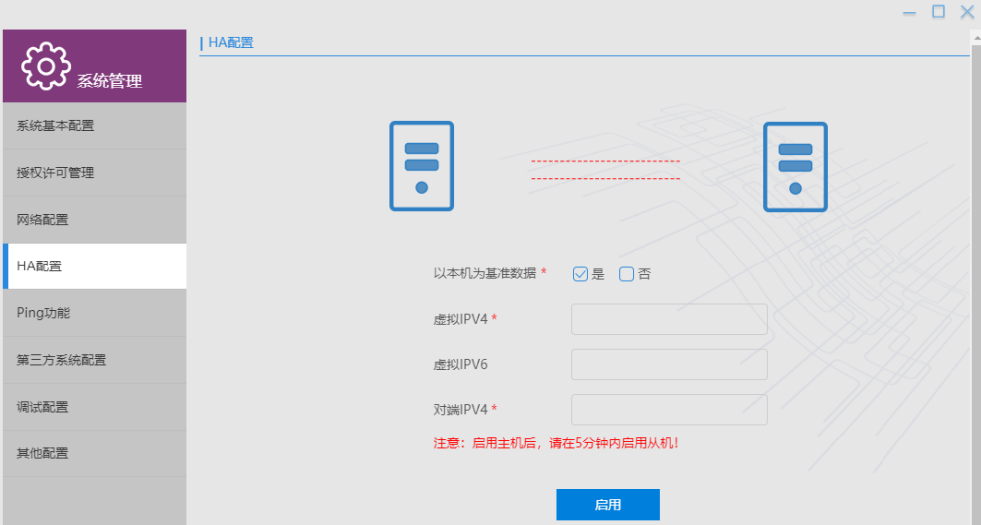
配置HA主机
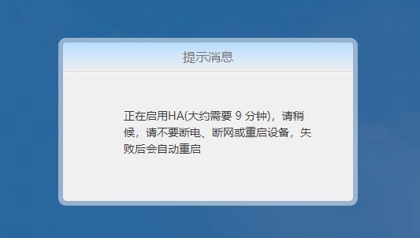
图45 配置HA主机过程提示
配置成功后如下图所示，可使用虚地址访问IMCloud页面。失败后会自动重启并以单机模式启动。
启用HA主机后，备机应尽快启用，以保证HA能启用成功。
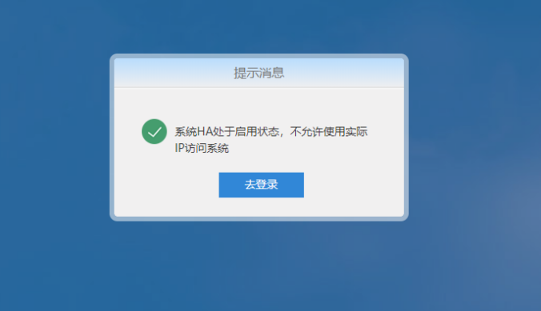
配置HA成功

3.9.4.2 配置HA从机
通过从机实际IP登录系统→桌面→【系统管理】→[HA配置]→以本机为基准数据选择“否”→输入虚拟IP→输入对端IP→点击启用按钮
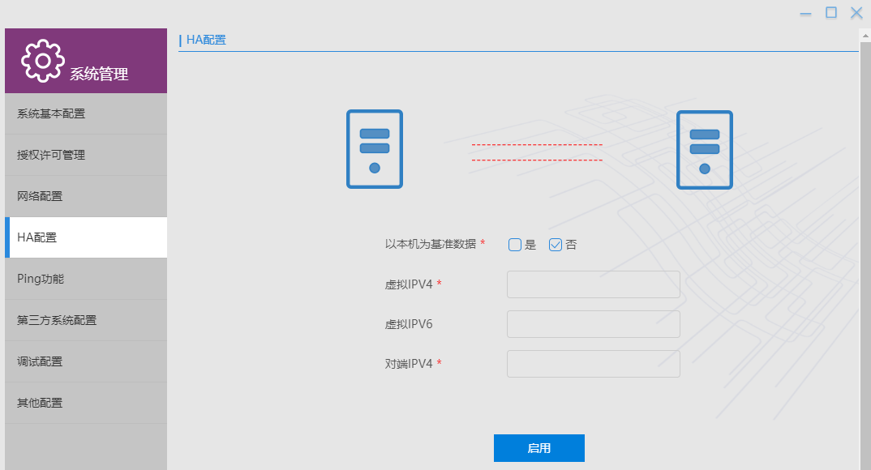
配置HA从机
配置成功后提示消息如图46所示，若启用失败，10分钟后自动重启并以单机模式启动。

3.9.4.3 查看HA状态
通过虚拟IP登录系统或点击配置HA成功后的“去登录”按钮→桌面→【系统管理】→[HA状态]
如下图所示，左边为主机，右边为从机。如果HA状态正常，用绿色线相连，且从机为绿色图标；如果HA状态异常，表明从机网络异常或数据异常，用红色线相连，且从机为红色图标。
HA启用成功后，通过虚IP提供服务，主备机IP不再提供服务。设备上线、认证、重定向地址为对应的虚IP地址。
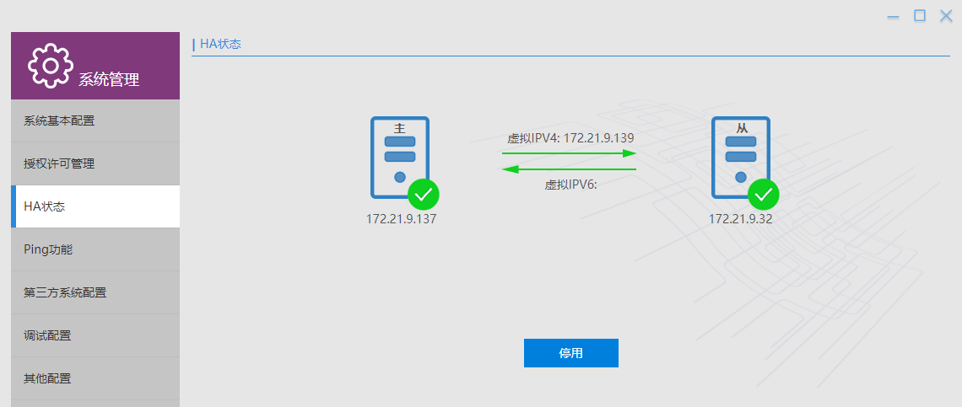
HA建立成功
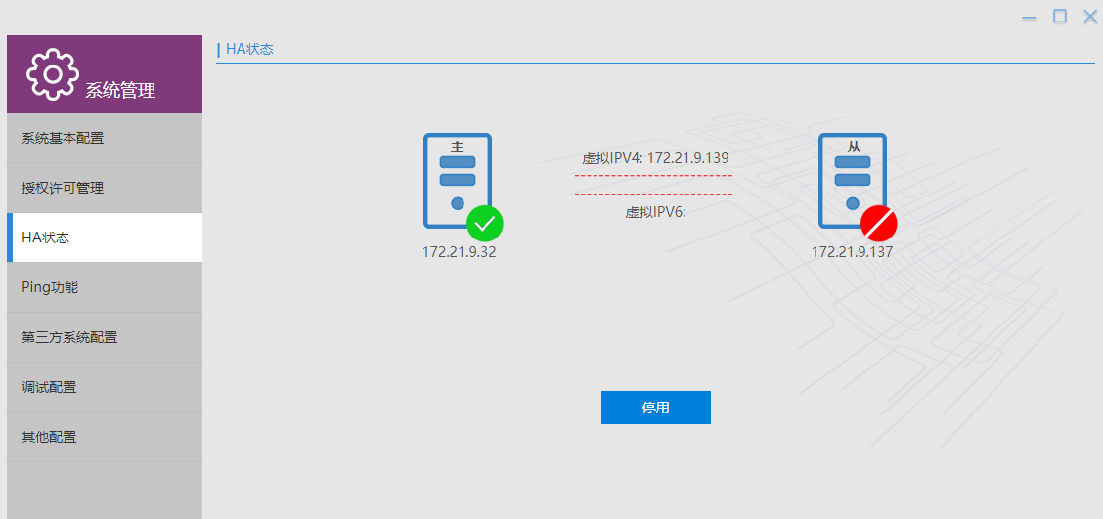
HA异常状态

3.9.4.4 停用HA
通过虚拟IP登录系统或点击配置HA成功后的“去登录”按钮→桌面→【系统管理】→[HA状态]→点击停用按钮→点击确定按钮
停用HA-1
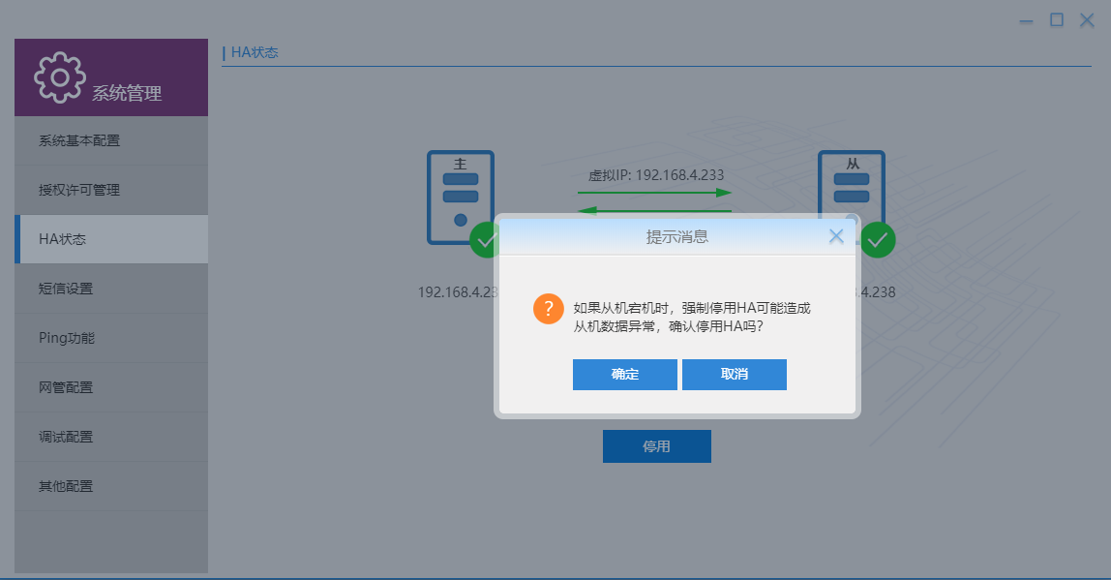
停用HA-2

3.9.5 Ping功能
Ping测试工具，可对目标IP地址进行ping操作，当系统基本配置中配置DNS后，也可对域名进行ping操作。
桌面→【系统管理】→[Ping功能] →输入需要Ping的地址→开始Ping。
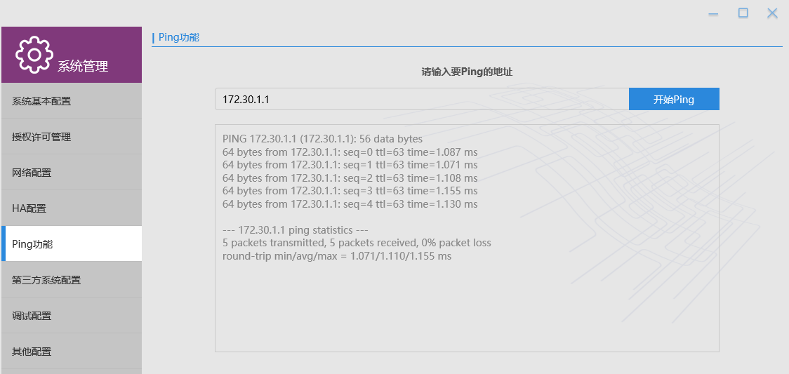
ping功能

3.9.6 第三方系统配置
桌面→【系统管理】→[第三方系统配置] →勾选网管系统开/关→配置Imcloud网管的IP、端口→提交。

3.9.7 SNMP配置
本功能是为了配置被设备的SNMP功能，使外部网关软件可以远程查看设备情况，在使用网关软件之前，请确保网管软件和本设备组网可达。
原始配置界面如下：
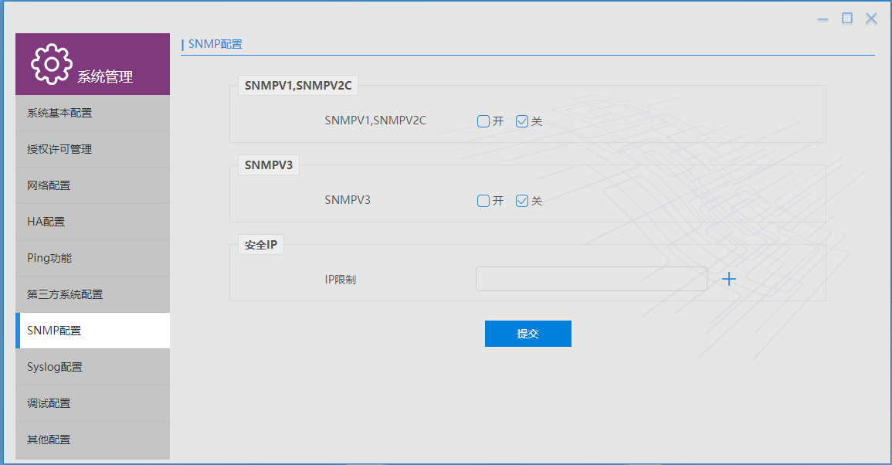
SNMP功能配置原始界面

3.9.7.1 配置一个身份
配置SNMPV1/SNMPV2C协议下一个身份。
桌面→【系统管理】→[SNMP配置] →勾选SNMPV1,SNMPV2C为开 →输入读共同体名(32个以内英文字符) →提交。
配置SNMPV3协议下一个身份。
桌面→【系统管理】→[SNMP配置] →勾选SNMPV3为开 →输入用户名(32个以内英文字符) →输入身份验证密码(8 - 32个以内英文字符) →提交。
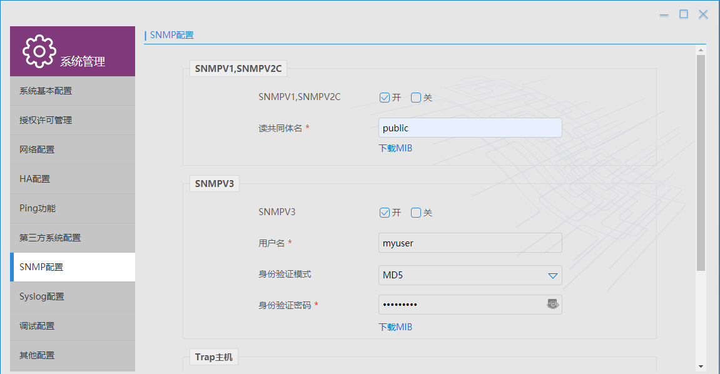
配置一个身份
配置完成一个身份之后，网关软件就可以在它的页面配置同样的数据，可以搜索到本设备，然后进行管理。

3.9.7.2 配置Trap主机
桌面→【系统管理】→[SNMP配置] →勾选SNMP Trap为开 →输入Trap主机的IP地址(IPV4和IPV6都支持)→输入协议类型V1/V2C/V3 →提交。
如果在配置身份只有一个SNMPV1/SNMPV2协议的界面如图55，此时协议类型有V1/V2C可选，如果在配置身份只有一个SNMP3协议的界面如图56，此时协议类型不可选，默认为V3，如果配置了两个身份协议界面如图57，此时协议类型有V1/V2C/V3三种可选。配置完成Trap主机之后，本设备就可以向某个指定的主机发送Trap，提示告警。
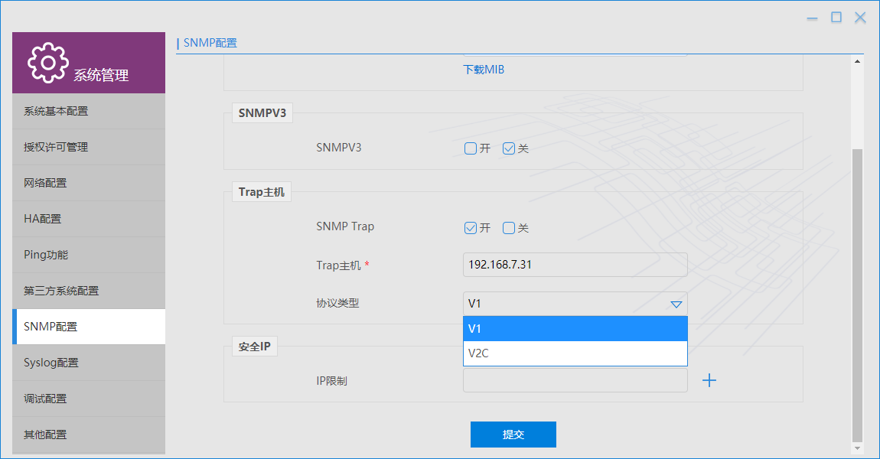
SNMPv1/v2c配置
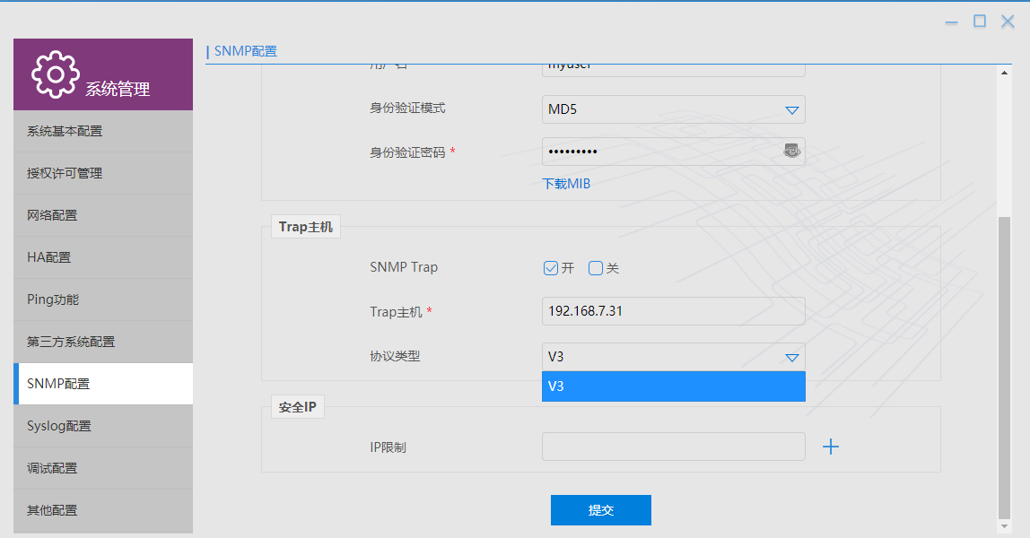
SNMPv3配置
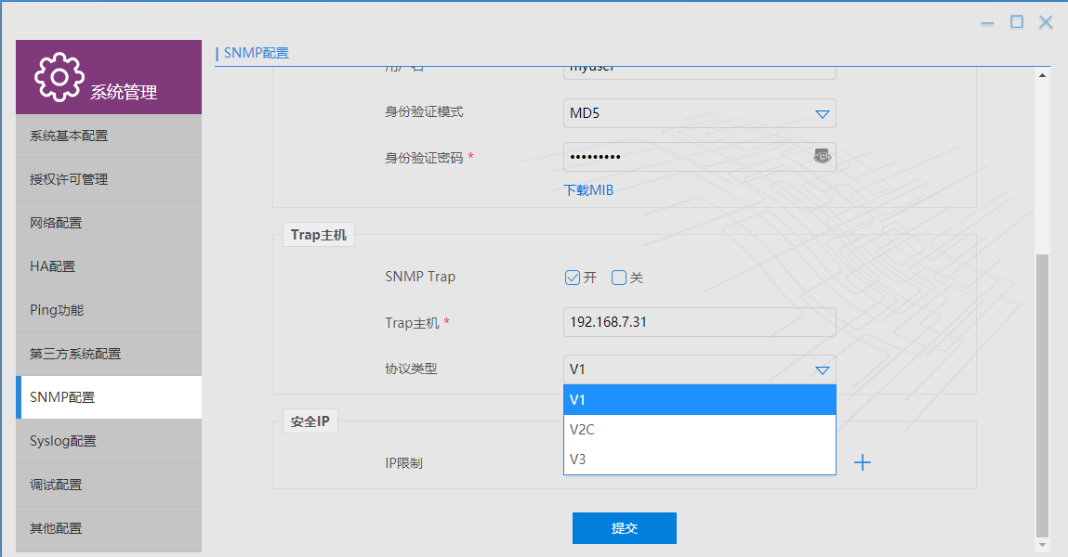
SNMP trap主机

3.9.7.3 配置安全IP
桌面→【系统管理】→[SNMP配置] →安全IP配置(最多配置20个，IPV4和IPV6都支持)→提交。
如果这里不配置，那么就默认任何IP的网关软件都可以访问本设备，如果配置IP，只有被配置的指定IP网关软件才可以访问本设备。
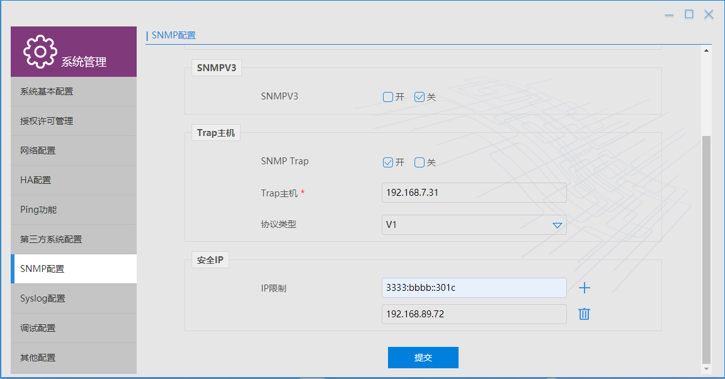

3.9.8 Syslog配置
本功能是为了配置可以接收Syslog的服务器。
桌面→【系统管理】→[Syslog配置] →勾选Syslog为开 →点击新增按钮配置服务器 →描述填写字符串 →地址填写IP地址(IPV4和IPV6都支持) →端口默认514 → 发送内容可以勾选是系统日志还是终端日志或者两者都包含 →开启服务器勾选为开启(同时开启的服务器不能超过5个，但是可以配置多个服务器) →点击保存并关闭 →提交。
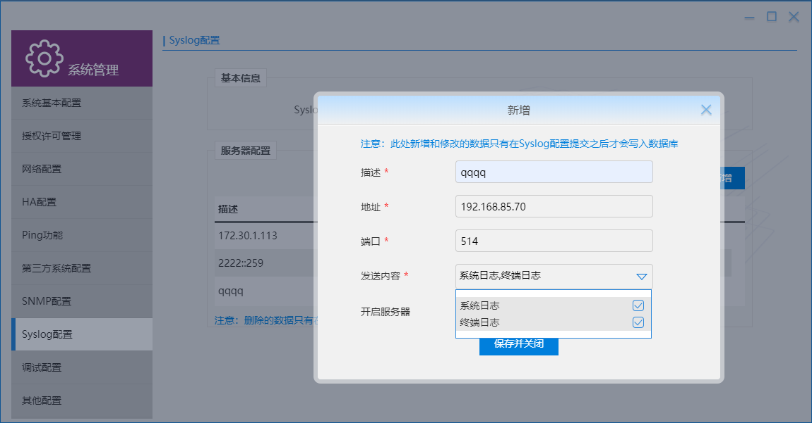

3.9.9 调试配置
桌面→【系统管理】→[调试配置] ，调试开关打开后，Imcloud内部日志将会记录，点击日志导出，可导出日志。

3.9.10 其他配置

3.9. 10.1 离线AP清理
桌面→【系统管理】→[其他配置]，开启该功能可定期清理离线时间超过7天的AP。

3.9. 10.2 ImCloud公网服务配置
桌面→【系统管理】→[其他配置]，打开IMCLOUD服务公网设置开关，当Imcloud在私网环境，需要通过公网IP地址映射imcloud的IP地址时，需要开启此开关。其中ImCloud公网IP配置通过NAT前的公网IP。

3.9. 10.3 跨NAT Portal认证配置
桌面→【系统管理】→[其他配置]，当AP设备和ImCloud主机之间跨NAT，存在防火墙时，打开跨NAT Portal认证开关设置开关，只有所有AP设备和ImCloud主机之间都不存在防火墙时，这个配置才不需要开启。

统计分析

3.10.1 用户状态

在线用户
桌面→【统计分析】→[用户状态] →[在线用户]，查看在线用户列表，可以通过过滤查看认证用户、未认证用户，管理员可通过强制下线按钮强制认证用户下线。
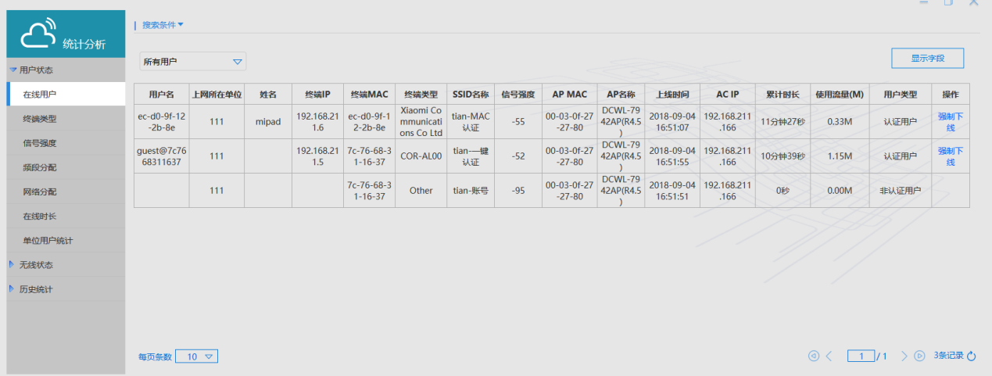
在线用户列表

强制下线
Portal认证的用户和WPA/WPA2认证通过的用户，统计分析可以对该类用户进行强制下线功能。Portal认证的用户被强制下线后，用户不能访问外网，需要重新认证通过后，才能访问外网。WPA/WPA2认证用户被强制下线后，如果ssid设置认证间隔时长，那么用户在认证间隔时长内不能接入ssid，超过认证间隔时长后可以重新接入并认证通过。如果未设置认证间隔时长，用户可以重新接入。

终端类型
桌面→【统计分析】→[用户状态] →[终端类型]，查看在线用户终端类型数目，悬浮可查看终端类型，点击柱状图可查看此类终端的列表。
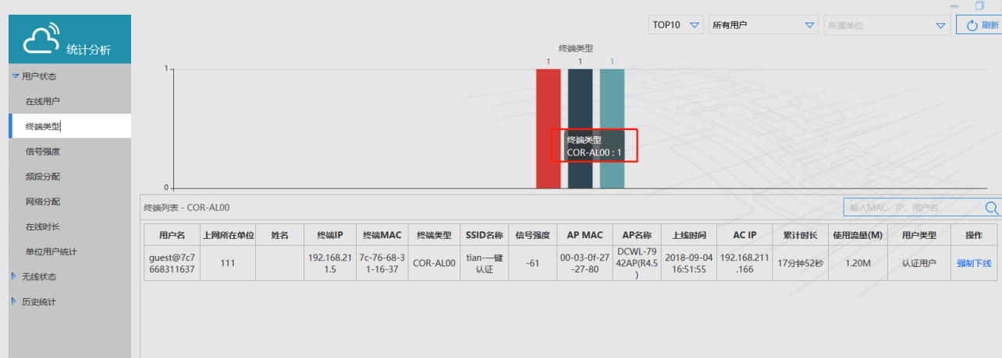
终端类型

信号强度
桌面→【统计分析】→[用户状态] →[信号强度]，查看三个级别的型号强度用户。
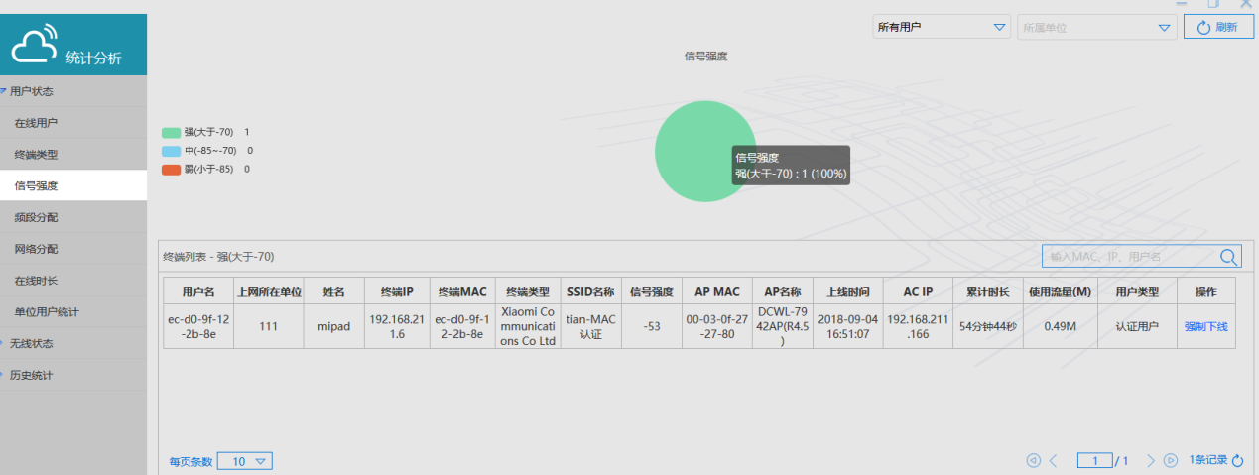
信号强度

频段分配
桌面→【统计分析】→[用户状态] →[频段分配]，查看终端频段分配占比。
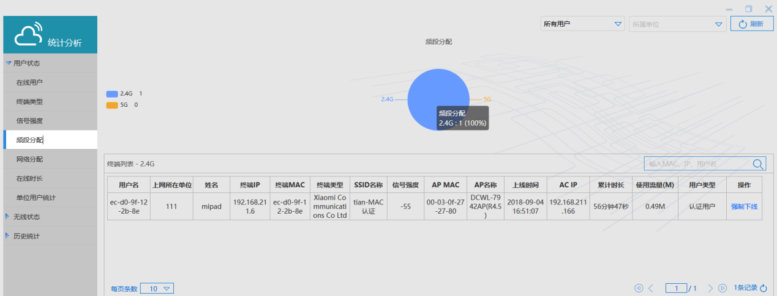
频段分配

网络分配
桌面→【统计分析】→[用户状态] →[网络分配]，查看不同SSID下的用户数量。
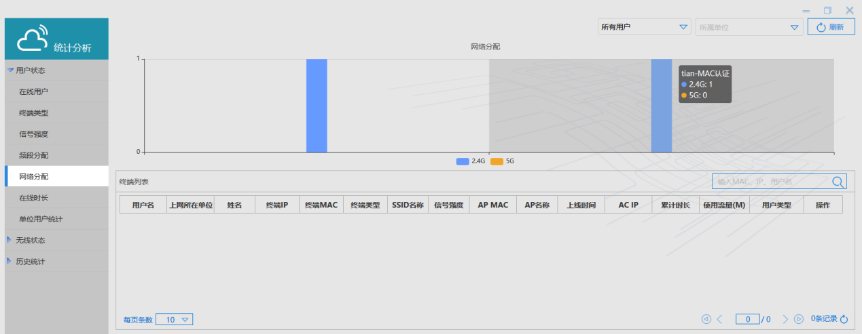
网络分配

在线时长
桌面→【统计分析】→[用户状态] →[在线时长]，查看终端在线时长的比例。
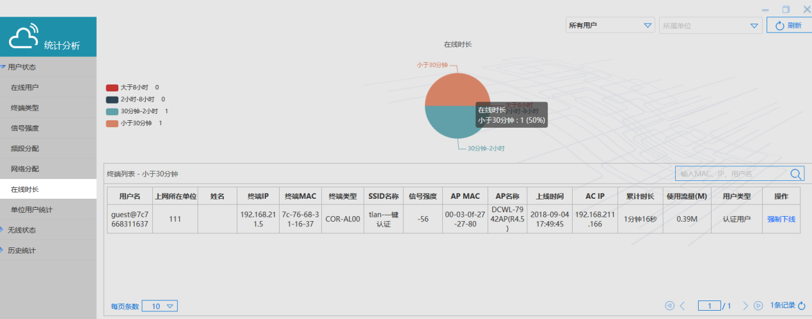
在线时长

单位用户统计
桌面→【统计分析】→[用户状态] →[单位用户统计]，查看不同单位的用户数量。
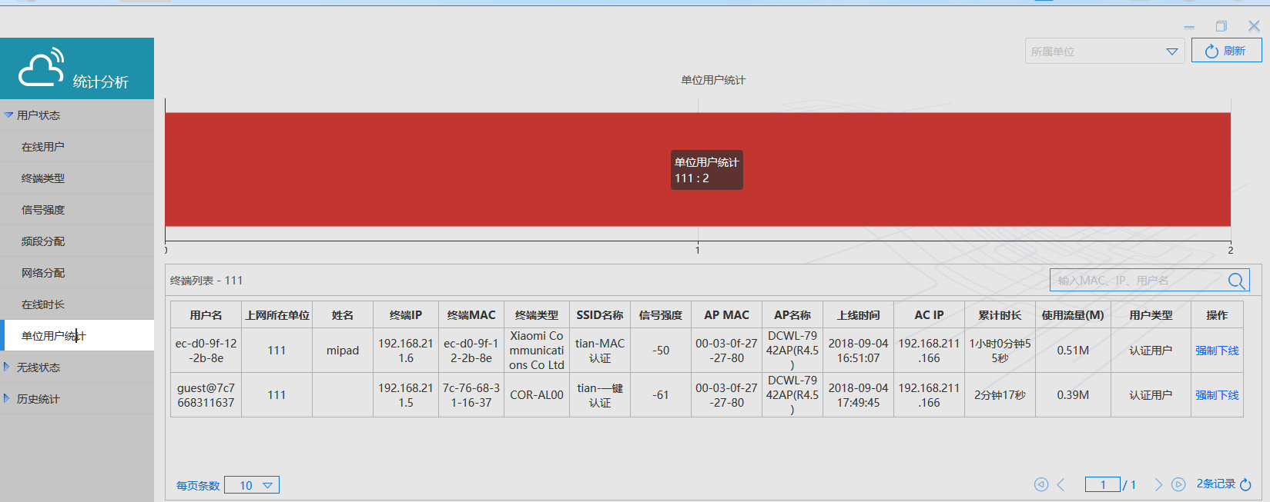
单位用户统计

3.10.2 无线状态

3.10.2.1 单位设备统计
桌面→【统计分析】→[无线状态] →[单位设备统计]，查看不同单位的AP设备列表。
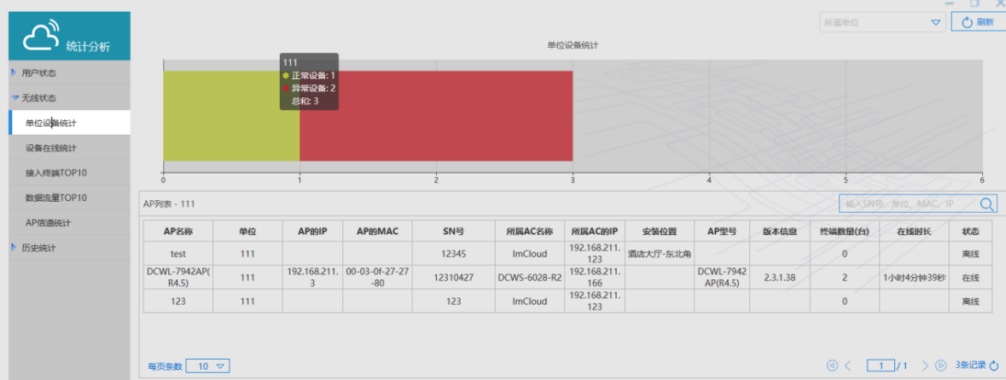
单位设备统计

3.10.2.2 设备在线统计
桌面→【统计分析】→[无线状态] →[设备在线统计]，查看AC、AP的在线/离线比例及列表。
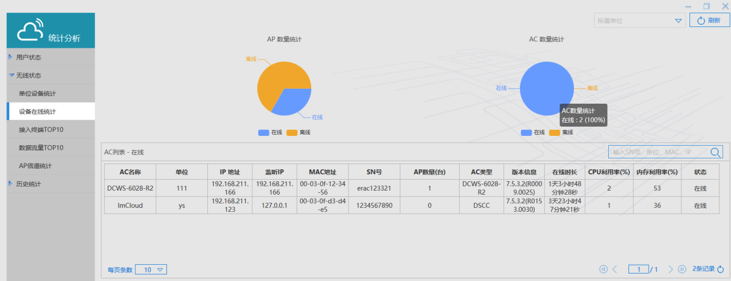
设备在线统计

3.10.2.3 接入终端TOP10
桌面→【统计分析】→[无线状态] →[接入终端TOP10]，查看接入终端数量最多的10台AP及接入终端。
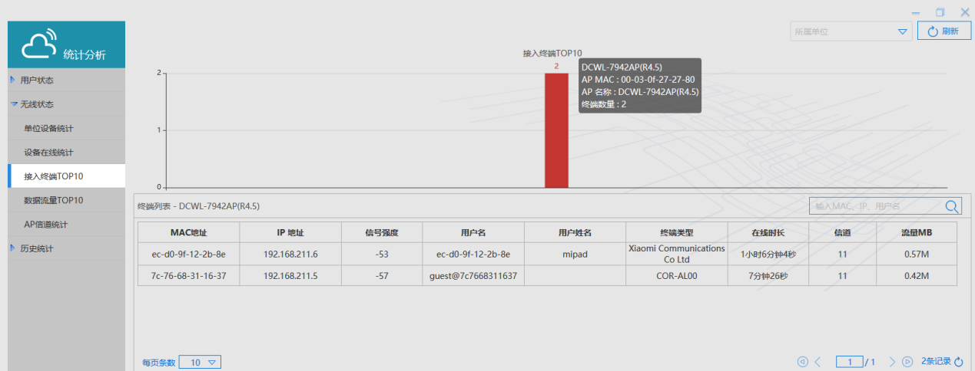
接入终端TOP10

3.10.2.4 数据流量TOP10
桌面→【统计分析】→[无线状态] →[数据流量TOP10]，查看数据流量最高的10个AP及接入终端。
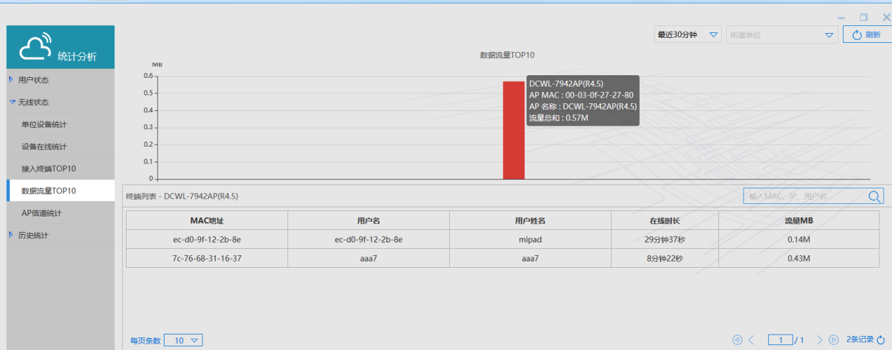
数据流量TOP10

3.10.2.5 AP信道统计
桌面→【统计分析】→[无线状态] →[AP信道统计]，查看优良差三个级别信号质量的AP分布。
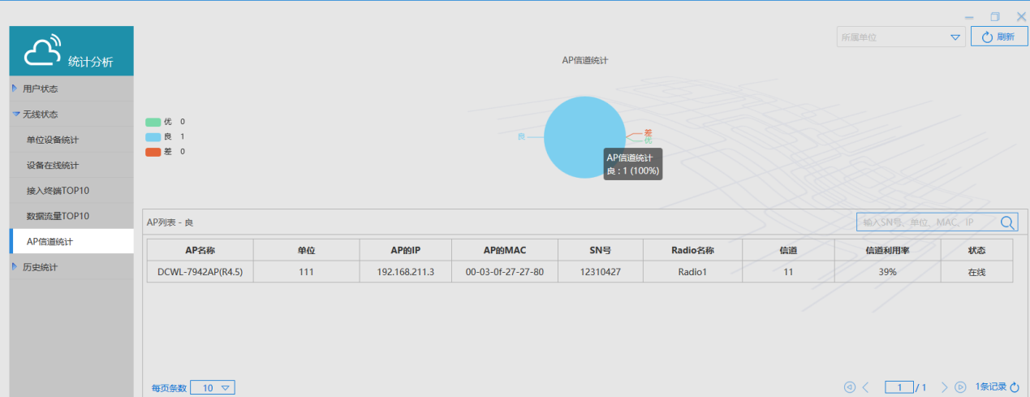
AP信道统计

3.10.3 历史统计

3.10.3.1 终端频段
桌面→【统计分析】→[历史统计] →[终端频段]，查看24H内，各时间段2.4G、5G频段接入的终端数。
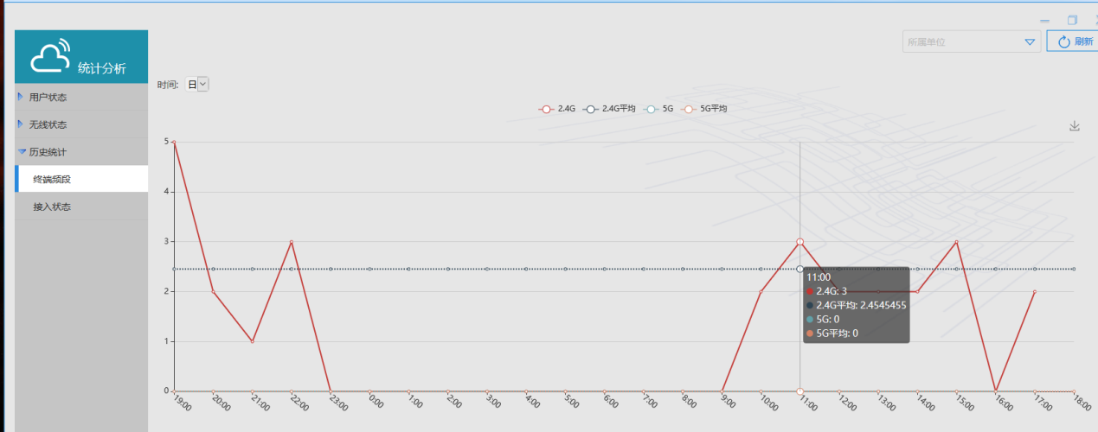
终端频段历史统计

3.10.3.2 接入状态
桌面→【统计分析】→[历史统计] →[接入状态]，查看24H内，在线终端与认证用户数的趋势图。
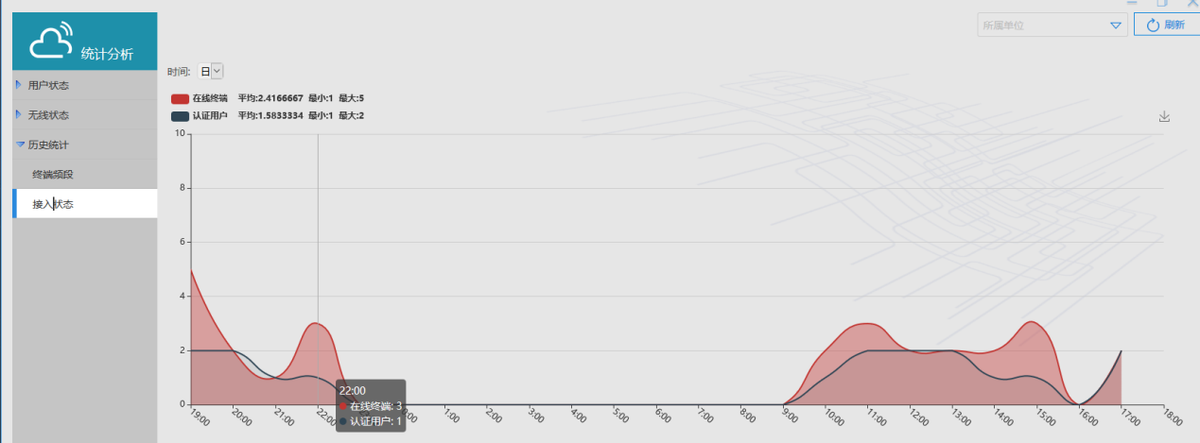
接入状态历史统计

日志管理

用户日志
1. 用户日志查看
桌面→【日志管理】→用户日志，记录终端用户上线先记录的日志。管理员可以通过条件查询对用户进行查看，也可导出用户日志进行查看。
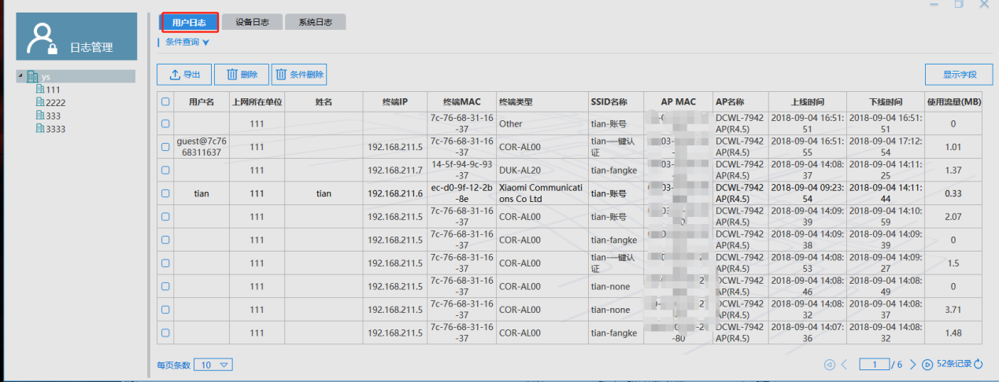
用户日志查看
2. 用户日志删除
桌面→【日志管理】→用户日志→勾选需要删除的用户→删除，或者进行条件删除。
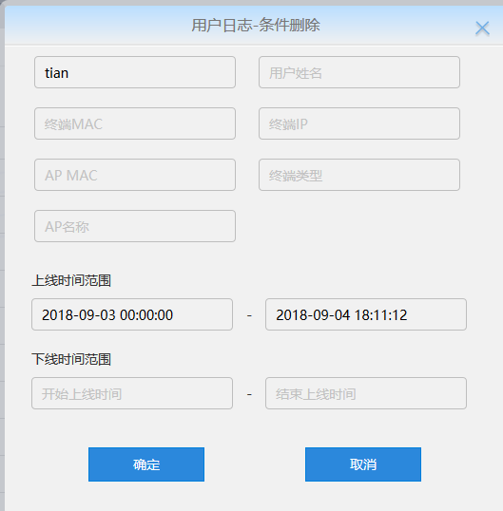
用户日志条件删除

设备日志
桌面→【日志管理】→设备日志，设备日志记录AC、AP设备的状态更新记录，也可以进行条件查询、日志导出、条件删除操作。
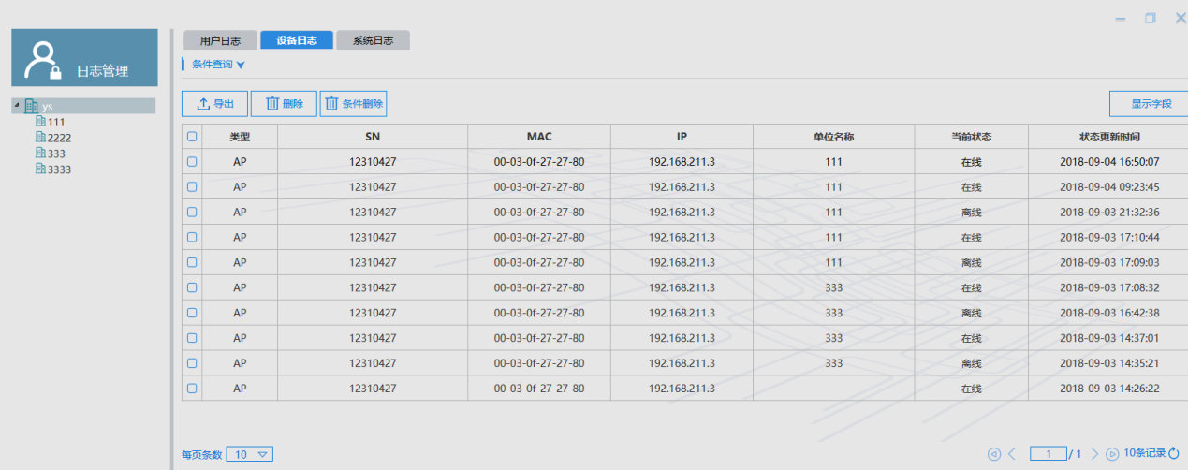
设备日志查看

系统日志
桌面→【日志管理】→系统日志，查看管理员登录系统及配置操作记录日志。
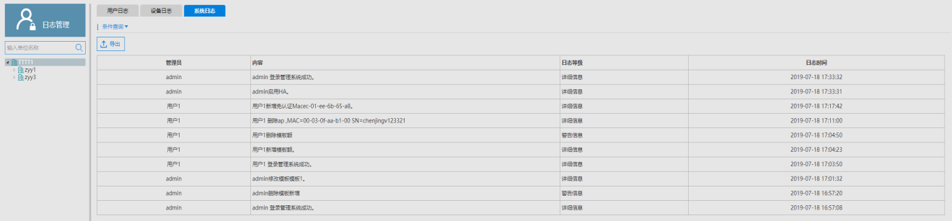
系统日志查看

升级管理

3.12.1 AP设备升级
进行AP版本升级，分三步处理：版本文件上传、启用AP版本、AP设备升级。
1. AP版本文件上传
桌面→【升级管理】→[设备升级文件管理] →AP升级文件→选择AP升级文件→提交，同样的型号可启用一个版本用于升级，不启用不能升级AP版本。
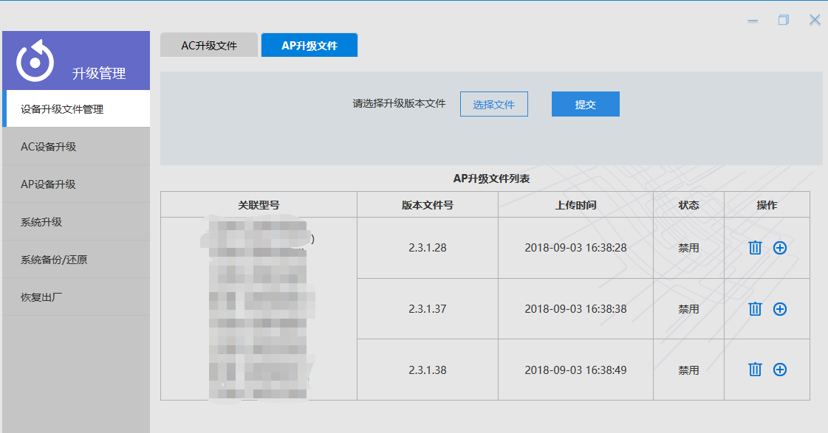
上传AP升级文件
2. AP设备升级
AP升级可以分为两种方式：“按单位升级”、“按型号升级”
按单位升级：桌面→【升级管理】→[AP设备升级]→选中“按单位升级”→选择单位→立即升级/定时升级→提交。
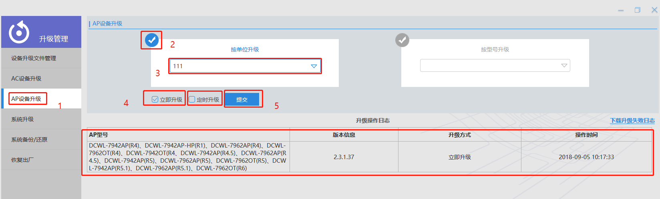
AP设备“按单位升级”
按型号升级：桌面→【升级管理】→[AP设备升级]→选中“按型号升级”→选择AP型号→立即升级/定时升级→提交。
普通管理员分配AP升级、AC升级的角色权限后，普通管理员可以只针对自己管线范围组织结构的AP、AC进行升级。升级前，需要超级管理员在Imcloud上传最新的AP、AC版本。普通管理员不具备单独上传AP、二级AC版本权限。

3.12.2 AC设备升级
AC设备升级针对二级AC的升级，主要分为两步：版本文件上传、AC设备升级。
1. AC版本文件上传
桌面→【升级管理】→[设备升级文件管理] →AC升级文件→上传升级文件→选择AC型号→选择文件→保存。
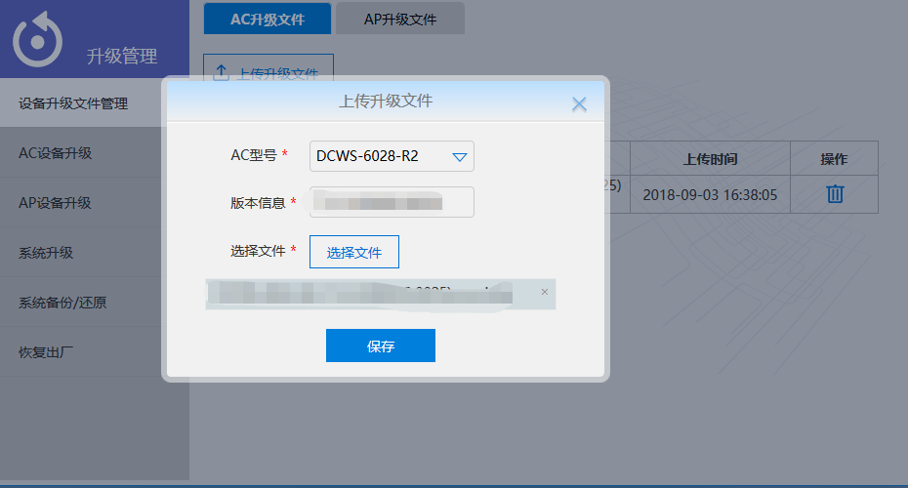
上传AC版本文件
2. AC设备升级
桌面→【升级管理】→[AC设备升级] →选择要升级的AC→升级→选择升级文件→立即升级/定时升级。
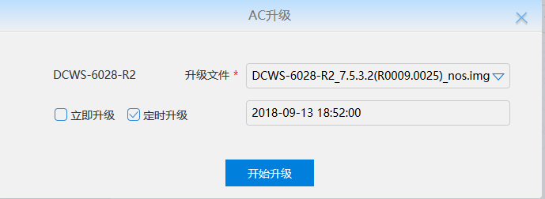
AC设备升级
AC设备升级过程中，AC与Imcloud之间网络保持连通，禁止对AC进行断电重启等操作。

3.12.3 系统升级
提前现在好Imcloud版本到本地，点击桌面→【升级管理】→[系统升级]→选择文件→提交→确定。
A、系统升级过程中，设备不能断电，以免系统发生异常；
B、升级完成后系统会自动重启；

3.12.4 系统备份
1. 定时备份
桌面→【升级管理】→[系统备份/还原]→勾选“每天备份”/“每周备份”，定时备份的文件在“定期备份列表”中，可进行文件的下载或直接还原。
2. 立即备份
桌面→【升级管理】→[系统备份/还原]→立即备份，浏览器会下载一份Imcloud备份文件。
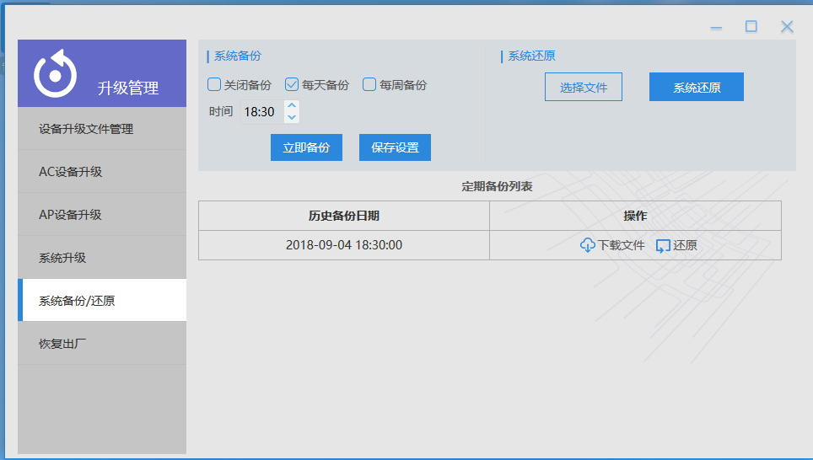
系统备份/还原

3.12.5 系统还原
桌面→【升级管理】→[系统备份/还原]，有两种方式系统还原，一种是通过“定期备份列表”进行配置还原，另一种是通过管理员PC上存储的备份文件，点击选择文件→系统还原，进行Imcloud配置还原。

3.12.6 系统恢复出厂
系统恢复出厂有“全面恢复出厂”和“除了IP地址恢复出厂”。
全面恢复出厂：Imcloud会恢复到初始化的出厂配置；
除了IP地址恢复出厂：Imcloud只保留Vlan配置、接口配置、路由配置及无线地址配置，保证Imcloud恢复出厂后能够正常进行网络通信。
桌面→【升级管理】→[恢复出厂] →开始恢复，恢复出厂过程中管理员请勿对系统进行断电操作。
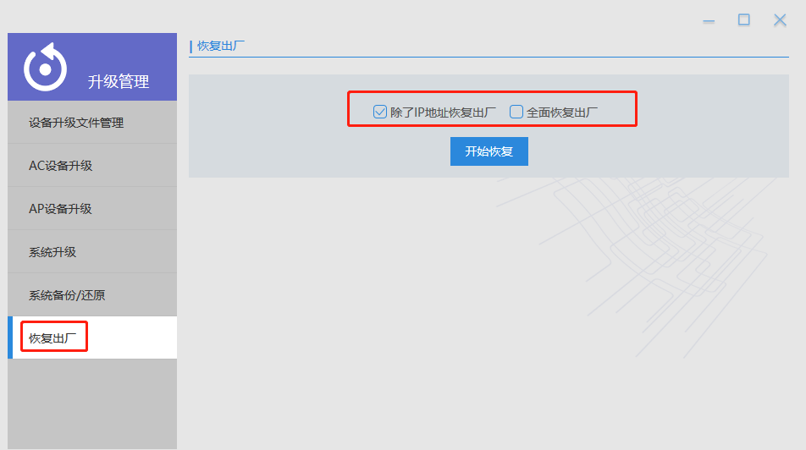
Imcloud恢复出厂

告警通知
在组建大型网络时，我们必须实时监控某些参数，这样能够及时在某些参数出现异常时即使进行处理，这时就需要设备能够有自动告警某些参数的功能。为了能够更加容易分类整理，我们将各种参数可能出现的告警整理了如下表格3-13-1，如果出现告警表项的内容，则会触发告警。从告警的紧急和严重程度上分为“紧急”、“重要”、“次要”、“通知”。通常每一种告警分类都可以拥有这四种分级，用户可以根据自己的需求自定义警告等级。
设备类告警 | 默认告警分级 | 默认阈值
新设备注册 | 通知
设备上线 | 通知
设备离线 | 重要
CPU使用率（AL1） | 重要 | >80%
CPU使用率（AL2） | 紧急 | >90%
内存使用率 | 重要 | >90%
存储空间使用率 | 重要 | >95%
无流量告警 | 重要 | <10KB
端口异常告警 | 重要
信道利用率告警 | 次要 | >80%
接入终端数告警（AL1） | 次要 | >50个
接入终端数告警（AL2） | 重要 | >100个
交换机配置失败告警 | 次要
用户类告警 | 默认告警分级 | 默认阈值
新增用户告警 | 通知
修改用户告警 | 通知
删除用户告警 | 通知
用户连接告警 | 通知
用户离开告警 | 通知
用户认证上线告警 | 通知
用户认证下线告警 | 通知
许可类告警 | 默认告警分级 | 默认阈值
许可不足告警 | 次要
新增许可文件告警 | 通知
系统类告警 | 默认告警分级 | 默认阈值
组织机构变更 | 通知
管理员变更 | 次要
无线网络变更 | 次要
Portal模板变更 | 次要
系统名称变更 | 重要
DNS服务器变更 | 通知
国家码变更 | 通知
NTP时钟同步变更 | 通知
系统时间变更 | 通知
网络端口配置变更 | 次要
网络VLAN配置变更 | 次要
网络路由配置变更 | 次要
NAT Portal配置变更 | 通知
Imcloud公网地址变更 | 通知
定期清除AP配置变更 | 次要
网管系统配置变更 | 通知
设备升级文件上传 | 通知
设备升级文件变更 | 通知
设备升级操作 | 次要
系统备份操作 | 通知
HA异常告警 | 紧急
服务进程异常告警 | 紧急
告警项目一览表

3.13.1 告警信息
桌面→【告警通知】→[告警信息]，在这个标签页可以查看触发了哪些告警信息。
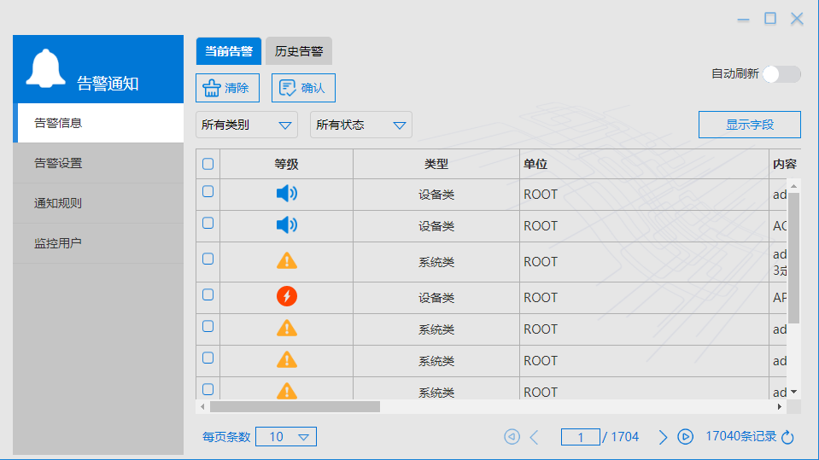
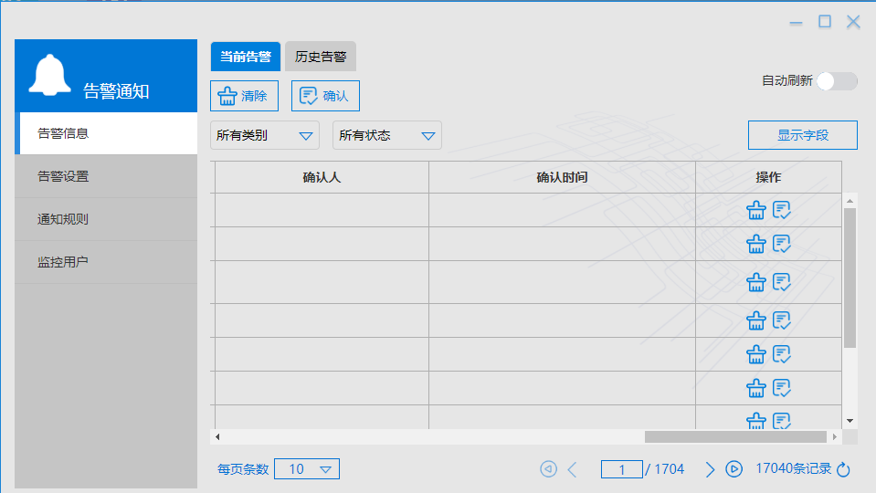
告警信息列表
本标签页中有以下按钮：
当前告警：查看当前被触发的告警项目
历史告警：在当前告警中被删除的项目会在历史告警中显示
清除：勾选多个触发的告警项目可以批量删除告警
确认：勾选多个触发的告警项目可以批量确认告警已经知晓
所有类别：可以选择查看所有类别的告警还是设备类，用户类，许可类，系统类。
所有状态：可以选择查看已经确认或者未确认的警告
自动刷新：一旦有警告被触发，本页面实时更新
显示字段：默认状态下是显示所有字段，用户可以在下拉框中勾选需要显示的字段
注：系统自动删除90天前的当前告警和历史告警信息。

3.13.2 告警设置
桌面→【告警通知】→[告警设置]，本标签页显示的是所有可以发生的告警项目（参考表3-13-1 告警项目一览表），在这里可以进行自定义告警阈值以及告警等级。
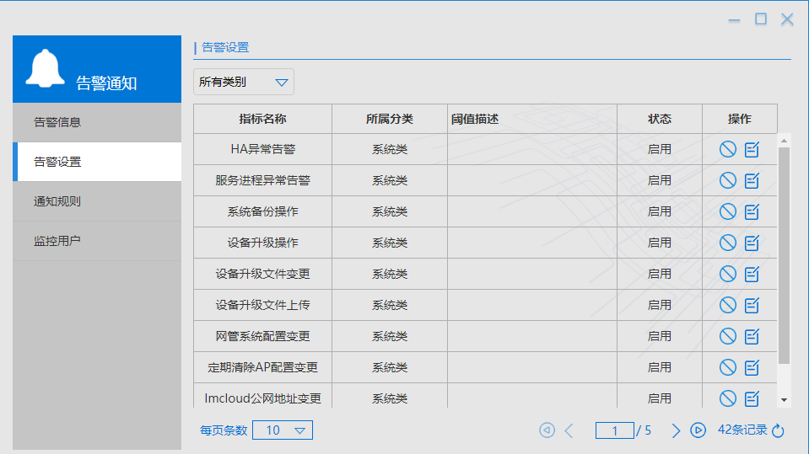
告警设置列表
所有类别：默认选择所有类别，可以单独选择设备类，用户类，许可类，系统类。
启用/禁用按钮：当用户不关心某个告警，点击按钮禁用某个警告。
编辑按钮：参考表3-13-1 告警项目一览表，可以对告警项目进行编辑，可以修改告警的重要程度，也可以修改告警阈值（如果该告警存在阈值），修改确认次数。下图例子中显示接入终端数量如果大于50并且连续触发了两次则产生次要告警，如果大于100并且连续触发了两次则产生重要告警。
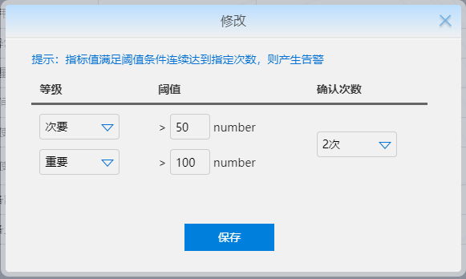
告警项目编辑

3.13.3 通知规则
桌面→【告警通知】→[通知规则]，不同的用户关心的组织机构范围和告警内容可能不同，为了区分不同的告警需求，可以建立多条通知规则来通知不同的对象。
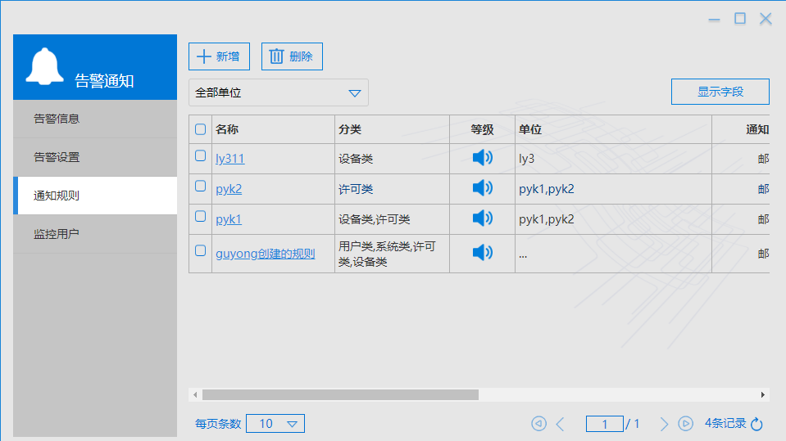
通知规则

新增告警规则
新增：新增一个告警规则
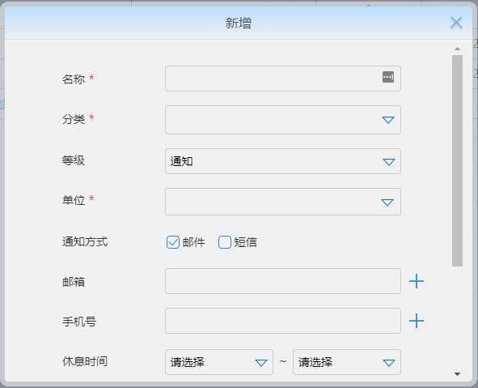
新增告警规则1
名称：本告警规则的名称
分类：选择告警分类，设备类，用户类，许可类，系统类可选。
等级：通知，次要，重要，紧急可选，只有重要程度大于等于本选项的告警项目才会发送邮件或短信
单位：设备组单位，在已经建好的设备组中选择
通知方式：邮件或者手机可选
邮箱：需要通知到的邮箱，可以有多个，上限个数为20
手机号：需要通知到的手机号，可以有多个，上限个数为20
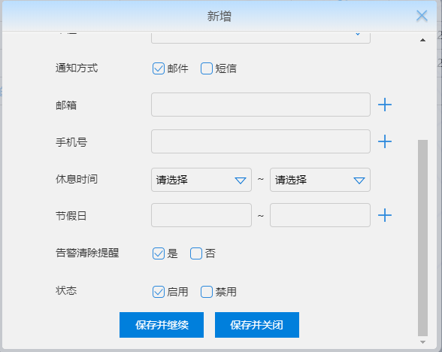
新增告警规则2
休息时间：每天不需要告警的时间，以小时为单位
节假日：每天不需要告警的时间，以天为单位
告警清除提醒：如果在这个规则中的告警被清除，则发出提醒
状态：启用本规则或者禁用本规则

删除告警规则
删除：删除一个通知规则，既可以批量删除，也可以单个删除
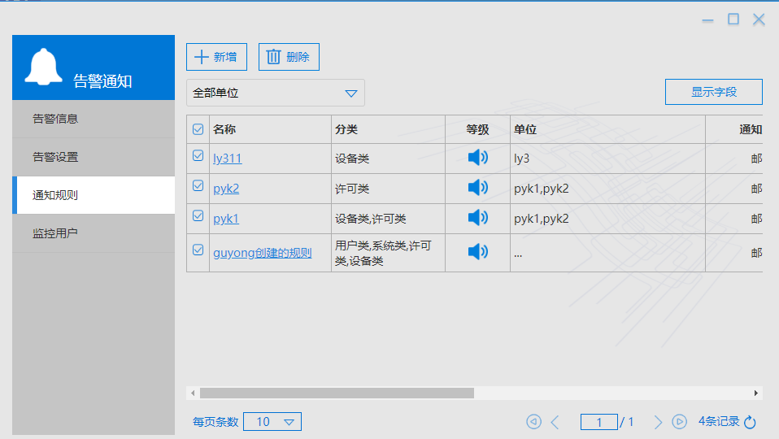
删除告警规则

编辑告警规则
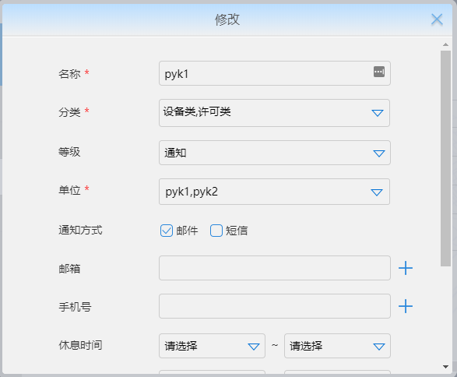
修改告警规则

3.13.4 监控用户
桌面→【告警通知】→[监控用户]，本标签页主要是列出用户希望监控的终端设备的MAC地址，这些终端设备一定是要连接在已经设置通知规则的组织机构下，监控内容如下四条。
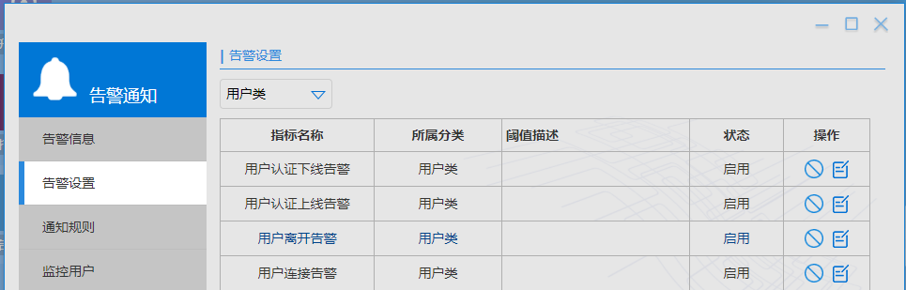
监控用户告警

3.13.4.1 新增监控用户
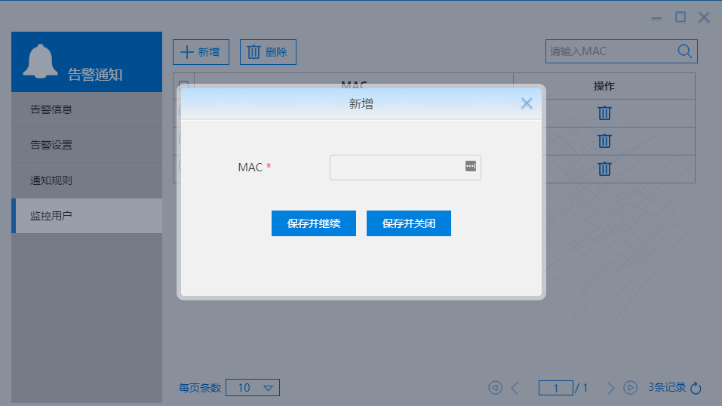
新增监控用户
填写需要告警的终端设备的MAC地址。

3.13.4.2 删除监控用户
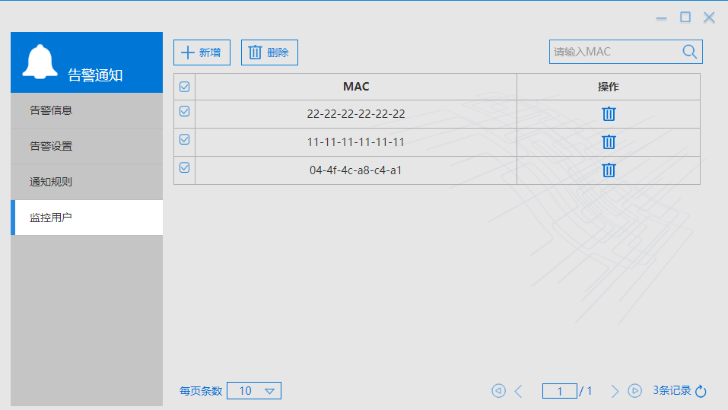
删除监控用户
勾选每行前面的方框可以批量删除，也可以点击每行的垃圾箱图标删除某一行。

ImCloud APP下载
Imcloud APP主要用于现场环境的位置上报、打点采集、一键上网、访客授权、测信道、测漫游、测网速、测认证、Ping及管理员的消息接收。
ImCloudAPP下载方法：
安卓通过浏览器访问：http://app.imcloud.net.cn/download/download.html下载安装；
苹果访问App Store 搜索“云科imcloud”下载安装


图87 ImcloudAPP功能页面

